本文将对高中生物“植物生长素”进行归纳学习，植物生长素这部分内容是生物学中的一个难点，再加上这部分题目形式多变、结构新颖又和其他学科联系紧密，因此也是高考的一个热点。现就这部分题目类型归纳总结如下：
一、高中生物“植物生长素”难点突破
1.胚芽鞘顶端分析
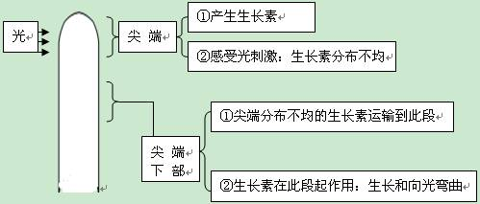
两个重要部位：
⑴尖端：尖端是指顶端1mm范围内。它既是感受单侧光的部位，也是产生生长素的部位。有光、无光都能产生生长素。生长素在此既能进行极性运输又能进行横向运输，其他部位主要进行极性运输。
⑵尖端下部：尖端以下数毫米是胚芽的生长部位，即向光弯曲部位。
①长不长：看此处有无生长素；②弯不弯：看此处生长素分布是否均匀。
2．三点含义
①生长素在茎尖有横向运输的能力。如果没有生长素的横向运输，就没有向背光侧的运输。
②生长素有极性运输的能力。如果没有极性运输，发生弯曲的部位就不可能在茎尖下部，向光弯曲也无法解释。
③生长素作用机理以促进细胞的纵向伸长较快。
3．极性运输的原因
各细胞底部细胞膜上有携带生长素的载体蛋白，顶端细胞膜上没有这种蛋白质分子，生长素只能从细胞底部由载体蛋白带出再进入下面的细胞。故生长素只能从形态学的上端运输到形态学的下端，而不能从形态学的下端运输到形态学的上端。
4．形态学上下端
对茎来说：茎尖为形态学上端；对根来说：根尖为形态学上端。
二、高中生物“植物生长素”中几种常见题型归类
1.云母片、玻片、琼脂片类
生长素不能透过云母片、玻片，一定程度上影响生长素的分布。但是能透过琼脂片运输。应注意区分此点。
例1、下列（均左侧照光）能向光弯曲生长的是（ ）
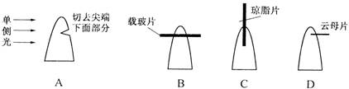
解析：A的右侧切去了一部分，生长素不能运输到下部，因此向右弯曲生长。B中的生长素不能透过载玻片运输，尖端下部得不到生长素，所以既不生长也不弯曲。C的尖端产生的生长素能通过琼脂片发生横向运输到背光处，因此向光弯曲。D中由于云母片的阻挡，右侧的生长素不能向下运输，所以向右弯曲。
答案：C。
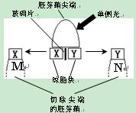【变式练习1】
1、右图是表示关于生长素的研究实验，以下哪一项关于实验结果的叙述是正确的（ ）
A． M长得比N长
B． N长得比M长
C． M弯向一侧而N不弯曲
D． N弯向一侧而M不弯曲
2、下图的4个实验中燕麦胚芽鞘能继续伸长生长的是（ ）
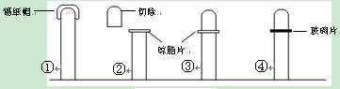
A．①② B．①③ C．①④ D．②③
3、右图是用不透水的云母片以不同方式分别插入三株燕麦幼苗的胚芽鞘尖端部分,并分别从不同方向给以光照的示意图,培养一段 时间后,胚芽鞘的生长情况将是（ ）
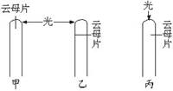A．甲不弯曲、乙不弯曲、丙向右弯曲
B．甲向左弯曲、乙不弯曲、丙向左弯曲
C．甲向右弯曲、乙不弯曲、丙向左弯曲
D．甲向右弯曲、乙不弯曲、丙向右弯曲
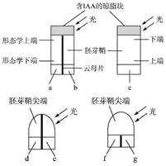4、假设右图中两个含生长素的琼脂块和七个胚芽鞘尖端所产生的生长素量相同，则一段时间后对a、b、c、d、e、f、g四个空白琼脂块中所含生长素量的分析正确的是（ ）
A．f>a=b=d=e>g>c
B．a=f>d=e>d=g>c
C．c>a=f>d=e>b=g
D．c>f=d>a=b>e=g
2、暗箱旋转类
生长素的分布受重力、单侧光及离心力的影响，在旋转中，越靠近旋转体的外侧，离心力越大，对生长素的影响也就越大；重力使生长素在向地侧分布多，背地侧分布少。这时还要考虑到根、茎、芽对生长素浓度的敏感程度。
例2、在方形暗箱内放一盆幼苗,暗箱一侧开一小窗,固定光源的光可从窗口射入。把暗箱放在旋转器上水平旋转,保持每15分钟均速转一周。一星期后幼苗生长状况为
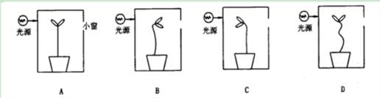
解析：由于幼苗朝向暗箱开口的方向相对固定，暗箱转动时，幼苗受光方向总是固定的，即光线总是从小窗进入暗箱。因而导致向光面生长素分布少于背光面，使背光面生长快，而弯向窗口。
答案：B
例3、将附有琼脂块A和B的胚芽鞘顶端放在旋转器上（如图甲所示）。旋转器以适宜的速度匀速旋转数小时后，将琼脂块A和B取下，分别放在已除去顶端的胚芽鞘切口上（如图乙所示），经数小时后，胚芽鞘的生长方向是（ ）
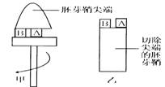A.向左 B．向右 C．直立生长 D．不生长
解析：琼脂块A、B在旋转器上的位置不一样，B在外，A在内，所以胚芽鞘与B接触的部位受到的离心力大，生长素就多，因此乙向右弯曲生长。
答案：B。

例4、把栽有小麦幼苗的小花盆放在下图所示的装置中，装置按图示方向作匀速圆周运动，则一段时间后，整个小麦幼苗的形状在图示位置时为（ ）
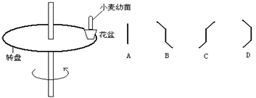

解析：由于离心作用，小麦幼苗顶端和根的生长素较多地分布在外侧，根对生长素较茎敏感，所以茎向转盘圆心方向弯曲生长，根背向圆心方向弯曲生长。
答案：B。
【变式练习2】
5、如右图，取正在萌发的植物种子贴附在琼脂板上， 再将琼脂板插入透明盒内培育。五面遮光，仅从一侧给予光照。幼苗根的生长方向将是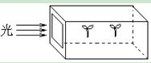（ ）

A．↓ B．→ C．↙ D．↘

6、下图左侧为燕麦胚芽鞘所做的处理，那么一段时间后，右侧①②③在图示位置时，其生长情况依次是（ ）
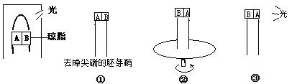
A、向B侧弯曲 向B侧弯曲 向B侧弯曲
B、向B侧弯曲 向A侧弯曲 向A侧弯曲
C、向A侧弯曲 直立生长 向B侧弯曲
D、向B侧弯曲 直立生长 向A侧弯曲
7、某小组研究光对同一种植物幼苗生长的影响，设计实验装置如下图所示：
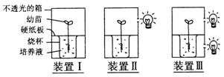
某同学预测幼苗几天后的生长可能情况如下图：请你判断：几天后，实验装置Ⅰ～Ⅲ中幼苗的正确形态依次是 （ ）
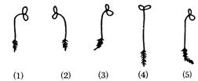
A．（4）（1）（5） B．（4）（2）（5）
C．（4）（1）（3） D．（1）（5）（3）
8、A～C花盆放在具有一定转速的匀速旋转的转盘上。A放在转盘的圆周上；B放在开小窗的暗箱内，暗箱放在转盘正中；C放在转盘正中，外套上开小窗的暗箱。回答下列问题：

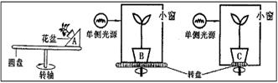

（1）A花盆中的植株的根将向什么方向生长? 。
（2）若B花盆和暗箱一起旋转，B花盆中的小苗生长情况将是： 。
（3）若B花盆不转，暗箱随转盘旋转，B花盆中的小苗生长情况将是： 。
（4）若C花盆旋转，暗箱不随转盘转，C花盆中的小苗生长情况将是： 。
3、曲线类
这类题目主要考查的是生长素生理作用的两重性，根、茎、芽对生长素浓度的敏感程度不同，导致生长的方向不同。这类题目相对来说比较难，应结合一定的数学知识分析求解。
例5、若用燕麦幼苗做向光性实验，并测得幼苗胚芽鞘尖端向光一侧与背光一侧生长素含量之比为1：2，则据下图推测燕麦幼苗胚芽鞘尖端背光一侧的生长素浓度范围是（ ）
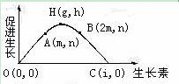
A、小于2m B、大于1m，小于2m C、大于2m D、无法确定
解析：在促进生长范围内，①当背光侧生长素浓度=2m时，向光侧生长素浓度=1m，即A、B两点促进生长作用相同，便出现直立生长，不符合题意；②当背光侧生长素>2m时，其生长素浓度中点一定>1m，即在生长素浓度向光侧：背光侧=1：2时，从图中看出，此时向光侧的生长速率总是高于背光侧，便出现背光生长，不符合题意；③当背光侧生长素浓度<2m时，其生长素浓度中点一定<1m，即生长素浓度为向光侧：背光侧=1：2时，从图中看出，此时向光侧的生长速率总是低于背光侧，便出现向光性生长，符合题意。
答案：B
例6、（1）图表示燕麦胚芽鞘在单侧光照下的生长情况，（2）图表示胚芽鞘对不同浓度生长素的不同反应，则（3）图中表示a、b二点生长素浓度变化的曲线应分别依次是（ ）
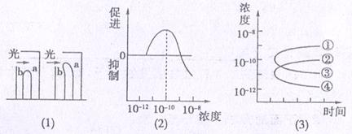
A．①和② B．①和③ C．②和③ D．②和④
解析：解答此题首先搞清三图的关系。（1）图是向光性实验，可知，开始生长素浓度a=b，单侧光照射后a>b。（2）图促进胚芽鞘生长的最适浓度为10⁻¹⁰，但不能超过10⁻⁸,这样就可推出，a、b两侧开始相等，在单侧光照射下，a侧升高，但会在10⁻¹⁰左右，b侧下降。所以答案为D。
【变式练习3】
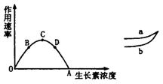
9、如图所示，如果茎的a侧生长素在曲线B点以下的浓度 范围内，下列对b侧生长素浓度范围的描述较为准确的一项是（ ）
A．在OA段范围内
B．在BC段范围内
C．在BD段范围内
D．在BA段范围内
10、如图所示，如果根A侧的IAA（生长素）浓度在曲线 a点（10⁻¹⁰mol/L），下列对B侧IAA浓度范围的描述正确的是（ ）
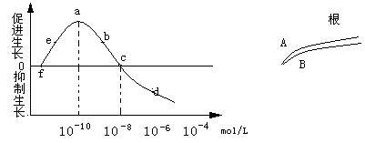
A、B侧IAA浓度一定处于cd范围内
B、在fc的范围内均能促进生长
C、A侧IAA浓度为a是最适宜浓度，B侧IAA浓度低于a因而细胞伸长生长较A侧慢
D、在飞船中，根的生长不受IAA的影响
【变式练习答案】
1、A 2、B 3、A 4、A 5、D 6、A 7、C
8、（1)根将向受到的离心力和重力的合力方向生长(2)弯向小窗 (3)弯向单侧光源 (4)直立生长。
9、C 10、
第一节 植物的激素调节
【考点精析】
1．重点难点剖析
本节重点是植物生长素的发现史和生长素的生理作用，通过分析生长素的发现过程，让学生理解科学家研究问题的方法。难点是植物激素的作用特点和植物激素间的相互作用关系。
本节内容在高考试题中占有较大比重，特别是生长素的有关内容，是高考经常考查的内容之一。考查的范围涉及到有关生长素的发现(主要是燕麦胚芽鞘的向光性生长实验)、生理作用、顶端优势、不同浓度生长素对植物生长的影响等各个方面，特别是生长素发现过程，生长素产生部位，生长素弯曲部位、感光部位等实验内容。
2．释疑解难
(1)生长素的作用生长素的主要作用是促进植物生长，其主要原因是生长素能促进细胞的纵向伸长。植物的向光性是生长素能够促进植物生长的典型实例。单侧光这一外界因素，使植物体内生长素分布不均匀，背光的一侧生长素分布得多，细胞生长得快，向光的一侧生长素分布得少，细胞生长得慢，从而使茎弯向光源生长。这里有几个问题一定要注意：①感受单侧光刺激的部位是胚芽鞘尖端，只有这个部位才能感受这一外界刺激，而其他部位对单侧光的刺激没有任何反应。②生长和弯曲的部位在胚芽鞘尖端下面的一段，单侧光引起生长素分布不均匀的部位就是指这一段。③单侧光引起茎尖生长素分布不均匀，暗示了生长素在胚芽鞘尖端(生长素产生的部位)有横向运输的能力，即在单侧光的影响下，生长素从向光的一侧移向背光的一侧。发生弯曲的部位在胚芽鞘尖端下面，表明生长素有极性运输的能力，能自形态学上端向下端运输。生长素的横向运输和极性运输是本节内容的难点之一，所以不少习题中用不透水的云母片从茎尖垂直向下插入，以阻断生长素的横向运输；从侧面插入，以阻断生长素的极性运输。这是因为由单侧光引起的生长素分布不均匀，没有生长素的横向运输是难以实现的；同样，生长素分布不均匀后，没有生长素的极性运输，向光弯曲也是无法发生。
(2)生长素生理作用的二重性 所谓生长素生理作用的二重性是指低浓度生长素促进生长，而高浓度生长素抑制生长的现象。这里的低浓度和高浓度是相对于“最适浓度”而言的。所谓“最适浓度”就是促进生长最明显的浓度。以这个浓度为标准，低于这个浓度的是低浓度，高于这个浓度的是高浓度。在最适浓度以下，随着浓度的升高，促进生长作用加强；超过最适浓度，随着浓度增加，抑制生长作用加速。
(3)无籽果实与生长素促进果实的发育 一般情况下，果实是在两性结合的基础上发育而成的。如果由于人为或自然因素的影响，没有受精，此时由子房发育成的果实为无籽果实。如下面几例：
①无籽番茄：用一定浓度的生长素溶液处理未受粉的番茄花蕾而获得。
②无籽葡萄：用赤霉素处理植株，可诱导单性结实，形成无籽果实。
③无籽西瓜：由染色体变异引起的三倍体西瓜，当然它同时需要一定浓度生长素以促进发育。
④香蕉：由于减数分裂时，不能形成正常的精子和卵细胞．因而不能受精发育成种子。生长素促进果实发育，不能单纯理解为促进果实的生长。
3．学法指导
针对近几年高考在本节中所考查的知识点，应注意加深对相关知识点的理解，如生长素的发现过程，涵盖了生物学中具体实验过程中的许多方面，如实验设计过程中严密的逻辑思维过程、结果的分析及结论的确定等。生长素作用的两重性、生长素的极性运输、生长素在农业生产上的应用等知识点，在复习时一定要注意理论密切联系实际，通过该部分的复习提高分析、解决实际问题的能力。
由于实验教材对知识结构进行了调整，增加了部分新内容，更注重与生产、生活实际紧密联系，在近年高考题中多结合生产实践与相关章节的联系出题，如生长素发现过程中的实验设计，逻辑思维过程，生长素的产生和运输特点，生长素在农业生产上的应用，可能以实验设计、以与农业生产的关系等来设计考题，这些内容一直是高考的热点。题型一般为选择、识图作答、简答题等。
【经典回放】
[考点菜单1](2000年高考上海卷)下图4个实验中燕麦胚芽鞘能继续伸长生长的是 ( )
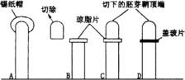
[解题路径] 该题主要考查生长素的产生、分布、生理作用及其影响因素。选项A在胚芽鞘尖端套上锡纸帽，只影响A感受单侧光，而不影响其产生生长素，因此，A能继续生长。将B的胚芽鞘尖端拿掉，再放上一片琼脂片，这样，胚芽鞘尖端的生长素不能向下运输，琼脂中也不舍生长素，B将因缺乏生长素而不能继续生长。选项C的胚芽鞘尖端产生的生长素通过琼脂向下运输，因此，C能继续生长。D项的盖玻片能阻止生长素向下运输，因此，它也停止生长。
[答案]AC
[点评]本题考查学生对植物向光性原因及相关情况分析，属于应用层次要求。由于围绕生长素发现过程中的实验设计等内容一直是高考命题的热点，故应注意加强对这部分内容的学习、掌握和运用。
[考点菜单2](2001年高考广东、河南卷)将植物横放，茎弯曲向上生长，根弯曲向下生长。这与重力影响生长素的分布和根、茎对生长素的敏感性不同 。有关下列分析正确的是 ( )
A．A处生长素浓度较B处高，茎对生长素敏感性高，A处生长受抑制，B处生长快，茎向上生长
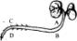
B．D处生长素浓度较C处高，根对生长素敏感性高，D处生长受抑制，C处生长快，根向下生长
C．C处生长素浓度较D处高，根弯曲向下生长
D．B处生长素浓度较A处高，茎弯曲向上生长
[解题路径]该题主要考查重力对生长素分布的影响及不同器官对生长素浓度的敏感性程度，涉及生长素的功能、分布特点、应激性等知识。受重力影响，B、D处生长素浓度高于A、C处。而B处，茎对生长素浓度的敏感性差，B处生长素浓度正好促进生长，而A处的低生长素浓度正好抑制生长；在D处，根对生长素浓度的敏感性强，D处生长素浓度高反而抑制其生长，而C处的低生长素浓度正好促进生长。 [答案]BD
[点评]此题考查学生综合学科内知识解释根向地生长、茎背地生长这一生物学现象，即要能将生长素的分布特点、功能特点和不同器官对生长素的敏感性差异综合起来分析。
[考点菜单3](2001年高考广东、上海卷)温室栽培的茄果类蔬菜，因花粉发育不良，影响传粉受精，如果要保证产量，可采用的补救方法是 ( )
A．喷洒N肥 B．提高C02浓度
C．喷洒P肥 D．喷洒生长素类似物
[解置路径]本题主要考查生长素促进果实发育。幼嫩种子具有生长素。可促进子房发育成果实。若花粉发育不良，影响传粉受精，应导致种子难以形成，由于缺乏幼嫩种子产生的生长素，果实也不能发育成熟。因此补救措施就是喷洒生长素类似物来促进子房发育成果实，保证茄果类蔬菜的产量不受影响。
[答案]D
[点评]这是生长素生理作用在生产实践中的具体应用，要求学生能理论联系实际，学会运用知识解决生产、生活中的实际问题。
【检涮精练】
A(反馈演练)
1．下列有关植物激素的叙述正确的是 ( )
A．植物激素是由植物体内的一定部位的内分泌细胞分泌的
B．植物激素从产生部位运输到作用部位，主要是由植物体形态学上的上端向下端运输
C.植物激素是对植物体的生命活动具有显著调节作用的有机物
D．植物激素都具有两重性，即低浓度促进植物的生长，高浓度抑制植物的生长
2．在植物体内产生生长素的主要部位是 ( )
A．叶原基、嫩叶和发育中的种子 B．生长旺盛的部位
C．生殖器官 D．营养器官
3．植物生长素促进生长的原因在于促进 ( )
A．细胞分裂 B．细胞伸长生长 C．光合作用 D．呼吸作用
4．植物果实发育所需生长素来自于发育着的 ( )
A．侧芽 B．胚芽 C．种子 D．顶芽
5．茶农每年秋季修剪茶树的主要目的是 ( )
A．使树冠扩大，增加下年采摘量 B．减少养料消耗
C．防止病虫害和冻害 D．除去无采摘价值的枝条，方便采摘
6．下列物质中，不是植物激素的是 ( )
A．脱落酸 B．吲哚乙酸 C．乙烯 D．丙酮酸
B(拓展演练)
1.一般情况下，生长素的运输总是从形态学上端向下端运输为极性运输。下列有关极性运输的叙述错误的是 ( )
A．生长素的极性运输不是受重力作用的结果
B生长素的极性运输导致植物形态学上端的侧芽的生长素浓度一定小于形态学下端侧芽的生长素浓度
C．根尖的极性运输是由分生区向伸长区运输
D．生长素的极性运输与细胞的主动运输有关 ．
2．植物生长素能促进植物生长，也能抑制生长，甚至杀死植物，则下列叙述中正确的是 ( )
A．低浓度促进，较高浓度抑制，过高浓度杀死
B．过高浓度促进，较高浓度抑制，低浓度杀死
C．较高浓度促进，过高浓度杀死和低浓度抑制
D．较高浓度促进，低浓度和过高浓度杀死
3．剖开发育不均匀的西瓜，可见凹侧的种子发育不良或不发育。西瓜发育不均匀的原因是 ( )
A．种子的发育需要果实提供营养
B．发育不良的种子合成的生长素少
C．无种子的子房不可能发育成果实
D．光照不均，影响生长素的分布
4．下列说法正确的是 ( )
A．不用生长素处理的枝条，扦插后是不能成活的
B．生长素的浓度越高植物生长越快
C．发育着的种子能产生大量生长素，是子房发育成果实的必要条件
D．顶芽产生生长素，所以顶芽能优先生长，而侧芽受抑制，此现象称顶端优势
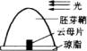
5．将燕麦胚芽鞘尖端放在琼脂小块上，正中插人生长素不能透过的云母片，琼脂被分成相等的两部分(见下图)。单侧光照射后，琼脂内生长素含量 ( )
A．左右相等 B．左多右少
C．左少右多 D．左右均无
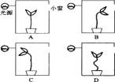
6．番茄的体细胞中含有24条染色体，利用人工合成的一定浓度的生长素溶液处理没有受粉的番茄花蕾，获得无籽番茄，其果实内含有染色体 ( )
A．12条 B．24条 C．36条 D．48条
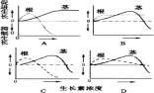
7．如下图所示，在方形暗箱内放一盆幼苗，暗箱一侧开一小窗，固定光源的光可从窗口射入。把暗箱放在旋转器上水平旋转，保持每15min匀速转一周，一星期后幼苗生长状况为下图 ( )
8．下图表示根和茎对生长素浓度的不同反应，其中正确的是 ( )
9．右图表示植物生长素与其对植物生长的促进作用的关系，据图回答下列问题：
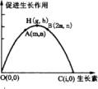
(1)曲线OH段说明
(2)曲线HB段说明
(3)曲线上C点表示
(4)若某植物顶芽的生长素浓度为g时，产生顶端优势现象的侧芽生长素浓度是图中曲线的 区间；
(5)若用燕麦幼苗做向光性实验，并测得幼苗胚芽鞘尖端向光一侧与背光一侧生长素含量之比为1：2，则根据图示推测燕麦幼苗胚芽鞘尖端背光一侧的生长素浓度范围是 .
10．图示白杨树的主干上端，A、B、C、D分别表示其生长正常的侧芽。请分析：
(1)这些芽发育成侧枝的顺序是 。
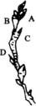
(2)生长素是由 产生的，以
方式积累在侧芽处。
(3)如剪去顶芽，则A芽将 ，
因为 时， 处的生长素浓度最高，
处的生长素浓度最低。
植物的激素调节
A(反馈演练)
l_C 2．A 3．B 4．C 5．A
6．D
B(拓展演练)
1．B 2．A 3．B 4．C 5．B
6．B 7．B 8．C
9．(1)随生长素浓度增高，促进生长作用增强
(2)随生长素浓度增高，促进生长作用减弱
(3)此浓度的生长素不促进生长
(4)HC
(5)小于2m
10．(1)D、C、B、A
(2)顶芽主动运输
(3)发育成侧枝破坏了顶端优势B D
植物生命活动的调节
一.考点内容全解
（一）本讲考什么
1.生长素的发现与作用
人类发现生长素经过了漫长的年代，而在此过程中实验手段的应用是人类最终揭示生长素奥妙的关键。
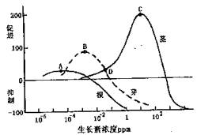
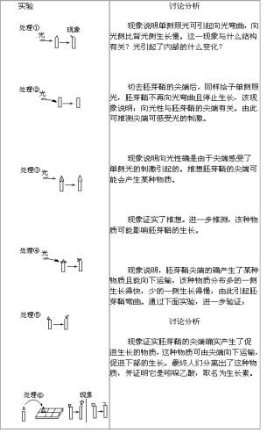
2.生长素作用的差异性及其应用
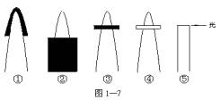
植物体不同部位对生长素的敏感性是不一样的，应用不同浓度的生长素可对植物的生长进行调节。顶端优势现象就是其具体表现。
（二）考点例析
[例1]对燕麦胚芽鞘进行如图处理：①的胚芽鞘尖端套上不透光的锡箔小帽；②将尖端下部用锡箔遮住；③在尖端横向插入锡箔；④在尖端横向插入琼脂片；⑤切去胚芽鞘尖端。
请据图判断下列哪一项是错误的
A.有单侧光照时仍直立向上生长的是①
B.给予右侧光照时，弯向光源生长的是②④
C.单侧光照时，不生长也不弯曲的是③⑤
D.如把④放在匀速转盘上，并给予右侧光照，生长情况是向右弯曲生长
[解析]本题考查生长素产生的部位及分布的影响因素。生长素由胚芽鞘顶端产生，在顶端部位若有光线的刺激可侧向运输，但在其下部则不能侧向运输，只能由上向下运输。生长素分布多的部位细胞生长快，因此它弯向光源生长。琼脂块实际上起一个物质传递的作用，是一种中介物，用以判断是否有化学物质的生成及作用。若将胚芽鞘放在匀速转盘上，即使以单侧光照射，生长素在这一部位也是均匀分布的，不可能弯向光源。
[答案] D
[例2]许多实验研究生长素(1AA)对植物生长的影响模式，如用玉米胚芽鞘作为实验材料：
实验1：将切除的胚芽鞘尖端放置于琼脂块上(图1)，移去尖端后，将琼脂切成体积相等的若干个方块，将方块不对称地放在除去尖端的胚芽鞘上，实验保持在完全黑暗处进行12h，每个胚芽鞘弯曲的角度以图2的方法测量，并计算平均值。每次放入等面积、等体积琼脂块中的胚芽鞘尖端数量不同，这样重复上述过程。
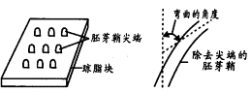
图1 图2
实验2：用含有不同浓度IAA的琼脂块代替胚芽鞘尖端进一步实验。上述两个实验的结果如图3和图4所示。
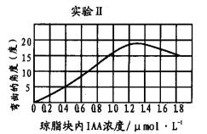

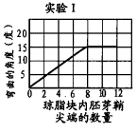
(1)绘图表示，如何将琼脂块放置于胚芽鞘上，才能得到图3的结果?
(2)为什么实验要在完全黑暗处进行?
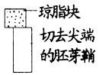
(3)解释实验2的结果： IAA从0umol/L～1.3umol/L 。
(4)①根据图示实验结果，两种实验条件下的最大弯曲度分别为 、 。
②比较实验1和实验2结果的有什么不同? 。
③这种不同说明了 。
[解析] 本题综合考查生长素的作用及定性实验研究。虽然本实验与课本上介绍的实验有一定的区别，但基本原理都是可用的。为考察IAA对植物生长的影响，可将含生长素的琼脂块放在胚芽鞘的一侧，用来测定促进生长的效果，若弯曲度越大，说明促进生长的作用越强。但生长素的促进作用是在一定范围内有效的，超过此范围，反而有抑制作用。通过实验4的观察，在超过1.2umol/L后，弯曲度下降。定量研究在讨论生长素的作用方面有重要的意义。象实验1，之所以出现无抑制现象，与该实验采用了活体有关，因生长素的运输是主动运输的过程。
[答案](1)(见右图) (2)防止在光下照光不均匀，或者是单角度、单方向照光引起生长素分布不均匀 (3)IAA浓度低时，促进生长，IAA浓度高于1.3umol/dm³时，弯曲度开始下降，说明促进生长的作用降低 (4)①15度 18度 ②实验l中由于琼脂块的IAA来自胚芽鞘尖端，即使是最大程度的转移也不会存在IAA含量过多而抑制生长的问题；而实验2中，当琼脂块中的外源生长素含量过多时，就会导致对生长的促进程度降低甚至是抑制生长的现象 ③胚芽鞘尖端的IAA进入琼脂块内是一种扩散的过程。因为在实验1中，当放入琼脂块的胚芽鞘尖端数量增加到一定程度时，琼脂块的IAA含量不再增加(这可从实验1的结果反应出来)。
[延伸拓展]生物学的定量研究如何进行，本实验是一个范例，基本点是通过浓度（变量）的调节，考查最终结果的差异，并要有数学的表达或演算（坐标图表示等）
二．能力提升技巧
本讲能力考查主要体现在如何设计实验及实验结果分析方面。实验过程中必须本着单一变量原则进行，若不能如此，则实验结果的分析会无从下手。
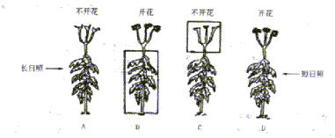
[例3] 植物开花受开花激素的影响。下图表示光周期（日照长短）诱导植物开花激素的产生以及影响开花的实验。图中植物去掉了顶端的全部叶子，A、D植株分别接受长日照、短日照；B、C植株方框内为受短日照处理的部位。
(1)对照实验A、D可说明该植物属于 （长日植物、短日植物）。
(2)根据B、C实验，填写实验报告表中的有关内容：
测试项目 | 结果分析
感受光周期的部位（叶、顶端）
接受诱导产生开花激素的部位（叶、顶端）
开花激素作用的部位
(3)依据以上实验得出的结论是—————。
(4)借鉴“生长素的发现”的科学实验方法，设计一个简单的模拟实验，证明B株产生的开花激素可使在A株条件下的同种植物开花。
第一步：切取一小段B株带叶的枝条，放置在琼脂块上一段时间；
第二步：——————
预期结果：
对照实验：
预期结果：
[解析]A植株接受长日照不开花，D植株受短日照开花，可说明该植物是短日照植物。B株下部的叶子接受短日照开花，C植株的顶端接受短日照不开花，这表明短日照和长日照对花芽的分化不产生直接的影响，只有通过叶子才能影响芽的分化，是叶子接受了短日照刺激后产生了开花激素，从叶运输到芽而使芽分化为花芽，结果B株开了花。
借鉴“生长素的发现”的科学实验方法，主要是借鉴其发现过程中利用琼脂等材料来设计对照实验。
[答案] （1）短日植物 （2）叶 叶 顶端 （3）光周期可诱导植物开花激素的形成，进而影响开花（或短日照可诱导短日植物的叶产生开花激素，进而影响开花）。（4）将A株条件下的同种植物枝条切口，再将含开花激素的琼脂块放在切口上 开花 将另一A株条件下的同种植物枝条切口，再将不含开花激素的琼脂块放在切口上 不开花
三.基础能力测试
1.用生长素除草，其原理与下列实验相似的一项是
A.用一定浓度的生长素涂在未受粉的蕃茄花蕾上，培育出无籽蕃茄
B.用一定浓度的生长素处理扦插的枝条
C.除去发育的种子，子房发育停止
D.植物的顶端优势现象
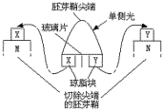
2.右图表示一项关于生长素的研究实验，以下哪一项关于实验结果的叙述是正确的
A.M长得比N长 B.N长得比M长
C.M弯向一侧而N不弯曲 D.N弯向一侧而M不弯曲
3.“满园春色关不住，一枝红杏出墙来”这一诗句，形象地说明了植物生长素
A．能促进细胞伸长 B．能抑制细胞伸长 C．能促进细胞分裂 D．具有双重特性
4.移栽作物时，剪去主根和部分枝叶的作用分别是
A．减少养分消耗和水分散失 B．抑制向地性和向光性
C．解除主根对侧根生长的抑制作用和减少蒸腾作用 D．减少机械刺激作用和减少蒸腾作用
5.下列哪一个生产或实验过程不能使用吲哚乙酸
A.处理扦插的月季枝条，促使其加快生根 B.处理青色的生香蕉，使其加速转变为黄色
C.处理去掉雄蕊的番茄花蕾，获得无籽果实 D.处理切去胚芽鞘尖端的燕麦幼苗，使其继续生长
6.用正常的黄瓜雌花验证生长素的作用，设计的做法是：将用于实验的雌花在开花前套上纸袋，然后分别作如下处理,①1号花开花后给雌蕊柱头涂一定浓度的生长素；②2号花开花后人工授粉。此设计的缺陷是
A．1号花未进行人工授粉 B．2号花未涂生长素
C．缺乏自然传粉的雌花 D．缺乏只作套袋处理的雌花
7.下图中琼脂块1和2按图中位置被转移至刚切除尖端的胚芽鞘上，几天后的结果应是
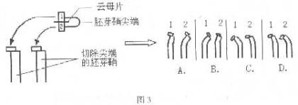
8.某兴趣小组将生物园里的二倍体黄瓜的雌花分四组，处理方法如下表。其中最可能获得二倍体无籽
黄瓜的处理
组别 | 甲 | 乙 | 丙 | 丁
处理 | 自然状态 | 开花后，用适宜浓度的生长素处理柱头。 | 开花前套上纸袋，开花后，用适宜浓度的生长素处理柱头，然后再套上纸袋。 | 开花前套上纸袋，开花后，用适宜浓度的秋水仙素处理柱头，然后再套上纸袋。
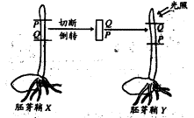
注：黄瓜是雌雄异花植物
A．乙组 B．乙组和丙组 C．丙组 D．丙组和丁组
四．潜能挑战测试
9.右图中胚芽鞘y的弯曲情况将是
A.向左 B．向右 C．向下 D．不弯曲
10.禾谷类种子萌发期间，幼叶由胚芽鞘保护出土。胚芽鞘产生的生长素(IAA)可通过将切除的胚芽鞘放入琼脂块的方法来收集。
（1）实验研究并比较玉米胚芽鞘尖端在光处和暗处产生生长素的量，将玉米胚芽鞘尖端切除并放入琼脂块中，有的置于光下，有的放在暗处，下图表示实验装置及实验结束时收集到的生长素量。
关于生长素的产生，本实验的结论是 。
（2）右图表示进一步研究生长素通过玉米胚芽鞘的运输实验。图中琼脂块A含有生长素，琼脂块B从底部收集生长素，琼脂块C从左侧收集生长素。
琼脂块 | 收集到的IAA相对量
琼脂块 | 黑暗 | 右侧照光
A块 | 100 | 100
B块 | 73 | 65
C块 | 27 | 35
下表是实验装置在暗处和右侧照光两种情况下
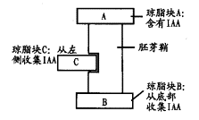
琼脂块B和C中的含量(相对值)。
该实验结果说明 。
(3)IAA刺激玉米茎部和胚芽鞘细胞的伸长生长，请说明生长素运输是如何有利于玉米植株有效进行光合作用的?
(4)IAA是植物生长调节剂的一种，指出在商业上用IAA调节植物生长、发育的两个实例。
11.黄瓜花是单性花，雄花和雌花容易分辨。现在生物园里有几株黄瓜正在开花，为你提供必要的器具和药品，请你完成下面的实验方案，以证明黄瓜子房发育成果实需要种子提供的生长素。
器具和药品：透明纸袋、回形针、小纸牌、剪刀、镊子、毛笔、烧杯、适宜浓度的生长素溶液。
实验方案：
步骤一：选择一批发育正常，即将开放的黄瓜雌花，为每朵花套上透明纸袋，用回形针将纸固定好，然后将这些雌花分为3组，分别挂上标有1、2、3的小纸牌。
步骤二：__________________________。
结果预测：第一组雌花_________；第二组雌花_________；第三组雌花_________。
五．标答与点拨
1.D （高浓度抑制植物的生长，除草也是同样原理）2.A（在单侧光的照射下，X比Y生长素含量高）3.A（植物向光性与生长素的促进作用有关）4.C（主根对侧根也有抑制作用，原理同顶端优势）5.B（植物的催熟与乙烯有关）6.D（黄瓜为雌雄异体，缺乏无生长素的对照组）7.A（在重力作用下，胚芽鞘下端生长素积累更多）8.C（受粉后可形成种子）9.D（生长素只能由形态学上端向下端运输）
10.实事求是对实验结果进行表述就可得出实验结论。答案：(1)植物胚芽鞘在暗处产生的生长素比在光下要多 (2)生长素在单侧光照射时的分布是背光侧多于向光侧 (3)生长素促进了细胞的伸长生长，使植物整体长高，有利于充分地接受光照进行光合作用，特别是对于阳生植物 (4)可商业化地生产生长素类植物生长调节剂，低剂量使用时可促进植物生长，大剂量使用时可抑制植物生长，甚至作为除草剂杀死杂草；可以促进果实发育，诱导无籽果实形成，提高以果实作为收获对象的农作物的产量。
11.实验设计一定要注意有对照组。答案： 步骤二：待纸袋中的雌花开放后，打开第一组的纸袋，授以黄瓜的花粉；打开第二组的纸袋，在子房壁上涂抹适宜浓度的生长素溶液，以后几天继续套上纸袋；第三组不做任何处理，几天后将纸袋取下。（注：各种处理的组别可不按上述顺序；不要求对某些技术细节如怎样授粉等做出具体说明）
结果：结出有籽黄瓜 结出无籽黄瓜 不结黄瓜，子房枯萎脱落
植物的激素调节
[单元知识网络]
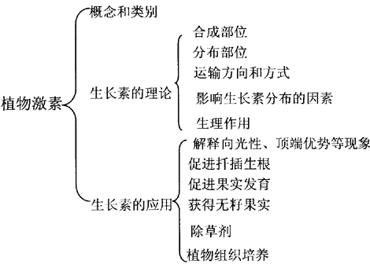
[知识结构]
一、植物的向性生长运动
（一）向性生长运动现象
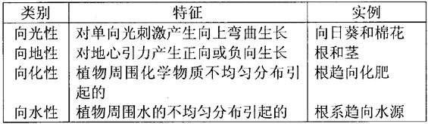
（二）向性生长的原因及意义
1、外因（单向刺激）通过内因（激素含量）起作用的结果。
2、植物适应环境的表现。
二、植物生长素
（一）生长素的发现
1、1880年达尔文（Darwin）父母的向光性实验研究证实：顶端对单向光刺激发生反应，引起单子叶植物金丝虉草的胚芽鞘向光弯曲生长。
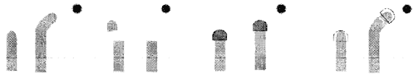
2、1910～1913年Boysen-Jensen的实验证实：燕麦的胚芽鞘顶端可能产生某种物质下移到背光的一侧。
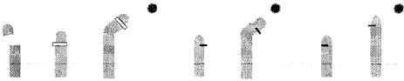
3、1914～1919年A.Paal在黑暗条件下的实验研究表明，燕麦胚芽顶端产生某种物质不需要光，光只是使这种物质在向光侧和背光侧分布不均匀。
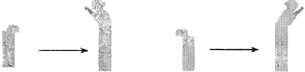
4、1928年F.W.Went用离体燕麦胚芽鞘顶端沾染的琼脂小块代替胚芽鞘顶端的实验证实：胚芽鞘顶端确实能合成促进生长的物质。
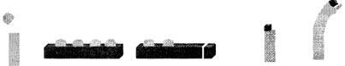
5、1934年F.Kogl等人从玉米油、根霉、麦芽等材料中分离和提取出促进生长的物质，经鉴定是吲哚乙酸（C₁₀H₉O₂N），简称IAA。
(二)植物生长素的基本理论
1．产生部位：
顶端分生组织，如叶原基、嫩叶和发育的种子，根尖分生区。
2．分布部位：
生长旺盛部位。每g鲜重组织的生长素含量约10～100ng；主要以自由态IAA和结合态IAA两种形式存在。
3．运输方向和方式
主要以主动运输的方式从形态学的顶端向下运输，速度大约为10～30cm／h，又称为极性运输。
4．单侧光引起植物体内生长素分布不均匀，背光侧生长素多于向光侧。
补充资料：关于生长素分布不均匀的假说：
关于单侧光引起生长素分布不均匀的理论解释基本有以下两种观点：
第一：单侧光的刺激使生长素自胚芽鞘顶端向背光一侧沿薄壁细胞侧向运输，导致背光一侧的生长素浓度高于向光一侧，因而胚芽鞘背光一侧细胞的生长较快，从而使胚芽鞘发生向光弯曲生长现象。
第二：红光和蓝紫光对生长素的含量的影响如下；
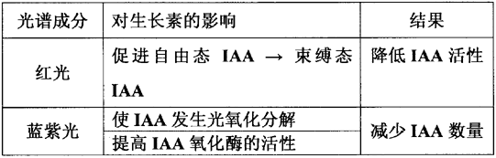
因为这两种观点各有实验数据支持他们，所以两派支持者各持己见。
(三)生长素的生理作用特点及其应用
1、低浓度的促进作用
（1）促进茎叶生长
（2）促进扦插生根
（3）促进果实发育，防止脱落
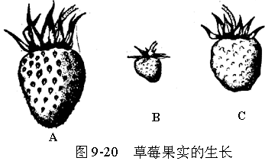
A、正常的草莓；
B、除去瘦果后，涂羊毛脂；
C、除去瘦果后，涂含有100mg/Lβ萘氧乙酸的羊毛脂。
2、高浓度抑制生长
（1）顶端优势和整枝
（2）2，4D的除草作用
3、相同浓度的生长素，对不同器官的生理效应不同。
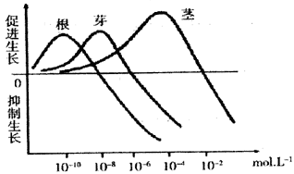
三、其他植物激素
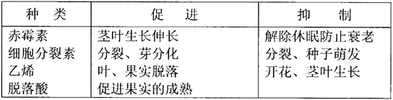
四、植物激素的概念
1．内生性：植物体一定部位合成。
2．可移动性：以某种方式运输到作用部位。
3．微量高效性：低浓度有特异的生理活性。
[典型题解析]
例1：向日葵和番茄都能产生果实和种子，我们平时吃的“瓜子”是向日葵的果实，“瓜子皮”是果皮，“瓜子仁”是种子。在上述两种植物开花期间，遇到连续的阴雨天，影响了植物的传粉。管理人员及时喷洒一定浓度的生长素，下列对采取这一措施产生结果的叙述中，正确的是（ ）
A、两种植物都能形成无籽果实，产量未受影响
B、番茄形成无籽果实，产量未受影响；向日葵形成无籽果实，产量下降
C、两种植物都能形成无籽果实，产量下降
D、番茄形成无籽果实，产量上升；向日葵不形成无籽果实
[解析]
分析题干，结合实际，明确西红柿的产量要看收获果实的多少，而瓜子的产量是看收获的种子的多少；影响传粉实际影响了种子的形成；喷洒生长素可以促进果实的发育；所以最后收获的西红柿果实是无籽果实，而收获的瓜子大多空瘪粒，产量减低。
答案：B
例2：水平位置盆栽的豌豆幼苗，一段时间后，根仍向下弯曲生长，茎则向上弯曲生长。这是因为：（ ）
①重力影响，使生长素靠近地面的一侧分布多
②光线影响，使生长素靠近地面的一侧分布多
③根对生长素浓度的反应敏感
④茎对生长素浓度的反应敏感
A、①② B、②③ C、①③ D、①④
[解析]
本题考察知识点是生长素生理作用的两重性。生长着的植株水平放置一段时间后，由于重力的影响，使生长素靠近地面处分布多于远离地面处。同时由于根对于生长素的敏感性大于地上部分。根靠近地面处由于生长素浓度高而生长受抑制，远离地面处则由于生长素浓度低而生长受促进，所以跟向下弯曲生长。茎对生长素不敏感，靠近地面处的茎的生长因生长素浓度大而快于远离地面处，所以地上部分向上弯曲生长。
答案：C
例3：科学家研究胚芽鞘向光弯曲的现象，逐渐揭示了发生这种应激反应的一系列因果相关事件，下列按因果相关事件顺序排列的是：（ ）
a、胚芽鞘尖端合成生长素
b、胚芽鞘尖端感受光刺激
c、胚芽鞘向光弯曲生长
d、生长素在背光一侧分布较多
e、背光一侧细胞生长快
f、单侧光照射胚芽鞘
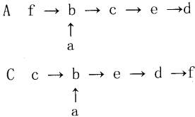

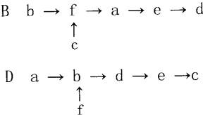
[解析]
本题考察同学们对生长素产生部位、感受光刺激的部位、引起植物向光性现象的原因等知识的理解和应用，胚芽鞘尖端是产生生长素的部位，在单侧光的作用下，尖端感受光的刺激，使背光侧生长素的含量多于向光侧，背光侧细胞生长得快，导致植物向光弯曲生长。
答案：D
例4：对燕麦胚芽鞘进行如下处理：
A．胚芽鞘尖端套上不透光的锡箔小帽
B．切去胚芽鞘尖端
C．胚芽鞘下部用锡箔纸遮住
D．胚芽鞘放在一侧开有一小窗的暗箱内
请据图回答下列问题：
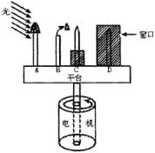
(1)平台静置不动如图所示给以单侧光照，燕麦胚芽鞘生长情况是：
A__________，B__________，C__________，D__________。
(2)开动电机让平台每10分钟匀速旋转一周，仍如前给以单侧光照，两用之后观察燕麦胚芽鞘生长情况：
A__________，B__________，C__________，D__________。
[解析]
本题考察植物相关性的有关知识。胚芽鞘尖端是感光部位，A胚芽鞘尖端套上不透光的锡箔小帽，两种情况下都直立生长；B．切去胚芽鞘尖端，不能产生生长素，不会生长；C．胚芽鞘下部用锡箔纸遮住，平台不动时，向光弯曲生长，如果平台匀速转动，受光均匀，胚芽鞘直立生长；D．胚芽鞘放在右侧开有一小窗的暗箱内，如果平台不动，胚芽鞘直立生长，平台匀速转动，只有小窗口朝向光源时，才能感受光的刺激，所以胚芽鞘向小窗口的方向生长。
答案：
(1)直立生长 不生长也不弯曲 弯向光源生长 直立生长
(2)直立生长 不生长也不弯曲 直立生长 弯向小窗口生长
例5：有人设计了下列实验，试图证明“生长素在植物体的运输，主要是从植物体的形态学上端(顶端)向下端(基端)运输，而不能倒转过来运输”。
一、材料与用具：胚芽鞘、琼脂、刀片等
二、方法、步骤和结果
（一）制备琼脂块
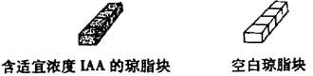
（二）取一段胚芽鞘中间部分，上面放含IAA的琼脂块，下面放空白琼脂块
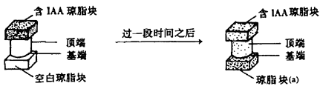
（三）取步骤（二）下面琼脂块（a）的一部分放在去尖的胚芽鞘一侧。
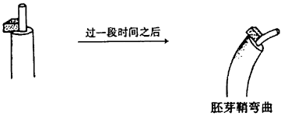
三、结论：以上实验证明了“生长素在植物体内的运输，主要是从植物体形态学上端(顶端)向下(基端运输)，而不能倒转过来运输”。
我们认为，仅用该实验步骤(一)、(二)、(三)还不足以证明以上结论，请在上述实验的基础上补充相应的实验方法和步骤。
[解析]
科学实验必须慎密、周到，这样得出的结论才能令人信服，实验必须有对照，这样得出的结论才无懈可击。本题意在考核学生能否运用对照实验的原理和方法来评价题中所示的实验方案，并将其完善。也考察了学生设计实验方案和评价实验方案的能力。
答案：
另取一段胚芽鞘中间部分倒放。上面放含IAA的琼脂块，下面放空白琼脂块；上述空白琼脂块的一部分放在去尖的胚芽鞘一侧。
例6：植物在单侧光照射下弯向光源生长。这个现象被解释为：“光线能使生长素在背光侧比向光侧分布得多”
为什么生长素在背光一侧比向光一侧分布多?是因为向光侧的生长素在光的影响下被分解了，还是向光侧的生长素向背光侧转移了。为此，有人作了下述实验：
(一)实验步骤：将生长状况相同的胚芽鞘尖端切下来，放在琼脂块上，分别放在黑暗中和单侧光下，(见下图)
(二)实验结果：如下图所示：
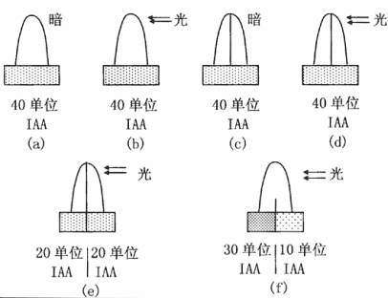
(图中c、d、e和f用以生长素不能透过的薄玻璃片将胚芽鞘分割，琼脂下方的数字表示琼脂块收集到的生长素IAA的量)
请回答：
(1)图a和b说明什么?
(2)图c和d说明什么?
(3)图e和f说明什么?
(4)通过上述试验可得出什么结论?
[解析]
本题围绕生长素在背光侧分布多于向光侧的两种观点进行试验讨论，这就要求同学们抛开原有的定论，就本题给大家提供的实验数据来分析，得出相应的结论。a和b互为对照，说明生长素在光下并未被分解，由此否定了生长素在背光一侧比向光一侧分布多是因为向光侧的生长素在光的影响下被分解了的观点；c和d除了说明上述观点之外，还说明玻璃片的分割不影响试验数据的获取，实际上通过该实验排除是出于玻璃片的因素造成的实验结果的不同；e和f结果证明生长素在背光一侧比向光一侧分布多是因为单侧光照射促使生长素向背光侧转移了。
答案：
(1)a和b说明光并未影响生长素的分解和生长素的向下运输；
(2)c和d说明胚芽鞘被玻璃片分割成两半，不影响生长素向下运输和琼脂块中收集的生长素数量；
(3)e和f说明单侧光照射促使生长素向背光侧转移；
(4)单侧光照射下，向光侧的生长素向背光侧转移，而不是向光侧的生长素被分解。
知识网络2

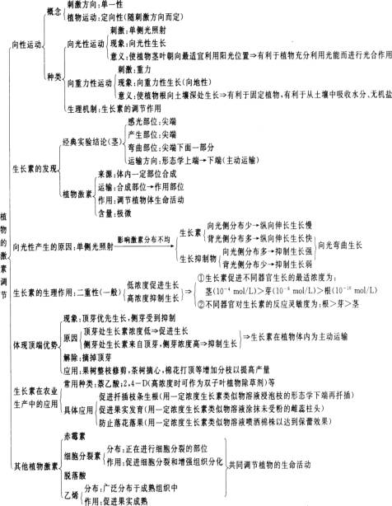

练习1
学科 | 生物 | 执教者 | 费晓艳 | 班级 | 高二 | 日期 |  | 10、19
课题 | 第一节 植物的激素调节(一)
教学  目的 | (一)知识教学  1.植物向性运动的概念和意义(A:知道)  2.植物生长素的发现过程(A:知道)  3.植物生长素产生的部位(A:知道)  4.植物激素的定义（A：知道）  5.植物生长素的生理作用(C：理解)  (二)能力训练  1.通过对植物向性运动的讲授,培养关心自然、注意观察、提高观察能力。  2.通过生长素的发现过程的学习，初步教会学生用实验去探究生命的能力，初步学会设计实验的能力。  3.通过本节的讲授使学生掌握植物生长素的有关知识，提高理论和实际相结合的能力。  (三)德育目标  通过生长素发现过程的小麦胚芽鞘实验，培养学生分析现象、解决问题的方法和能力。
教学重点难点 | 1.重点  (1)植物的向光性---向性运动。  (2)达尔文的实验。温特实验的设计目的、实验过程、实验达到的目的。  (3)植物生长素的生理功能  2.难点  达尔文、温特的实验过程。
教学手段 | 研究性学习小组的植物向性运动实验结果、制作达尔文向光性实验课件、温特实验课件
教学方法 | 讲述、谈话、探究的方法。
教学步骤设计思路 | 本节内容按照规定，安排两课时完成。第一课时内容主要包括植物的向性运动，生长素的发现及植物向光性产生的原因这几部分内容。其中重点是生长素的发现及生长素的生理作用；难点是生长素促进生长的生理作用。本堂课一开始，先让研究性兴趣小组的学生在了解向性运动的概念的前提下，用实验证明向性运动的存在，并在课堂上展示实验结果，从而引出生长素。再利用Flash动画形式表现生长素对植物向光性的影响。在这个过程中，学生通过分析一系列的小麦胚芽鞘实验结果，推测原因。这种教学方法比起传统的教授方法，学生不仅更好地理解了课本知识，还在对比科学家及自己的实验设计的过程中，了解了自己的实验设计的不足，从而掌握了科学发现的一般方法，这样对于他们在今后的学习探索过程中起到指导性的作用，为他们将来的科学研究过程打下基础。
教学过程 | 教 学 内 容 |  |  |  |  |  | 双边  活动 |  | 用时安排
新课导入  新课传授  课内练习  课堂小结  练习  布置  作业 | (用多媒体展示)研究性学习小组学生的讲解并进行实物展示：向性运动实验过程和结果，引出“植物的向性运动”（多媒体投影：研究性学习小组的向地性实验结果的照片）  一、植物的向性运动  植物体受到单—方向的外界刺激而引起的定向运动，称为向性运动。  (注：提感性运动的概念，例如含羞草的运动)  思考:（多媒体投影）  植物的向性运动在植物生活中有何重要意义?  植物的向性运动是植物对外界环境的适应性。  植物体为什么会表现出向性运动呢?  这主要是与一种化学物质有关，由于它与植物的生长有着密切的关系，所以把它叫做生长素。（引出生长素的发现。）  二、植物生长素的发现  多媒体显示(Flash)  生长素的发现过程经过了几代科学家、学者的努力最后才发现了植物的生长素。比较有名的有达尔文、荷兰的温特、郭葛等人。下面让我们一起来跟随科学家的脚步，探索生长素的发现过程。  提：科学研究的一般方法  现象——假设——实验验证——结论  （Flash）实验一：观察在黑暗、单侧光下胚芽鞘的生长情况  结论：胚芽鞘具有向光生长的特性(向光性)，而且弯曲部位在尖端下部  思考：胚芽鞘为什么具有向光性？向光性与哪一部分有关？  （Flash）实验二：观察切去尖端、保留尖端胚芽鞘的生长状况  结论：胚芽鞘生长弯曲与尖端有关。  那么刚才通过实验一我们也看到了，胚芽鞘生长弯曲的部位是尖端下部，那这时我们就有疑问了。  思考：感受光刺激的部位在哪里？（多媒体投影）学生设计实验  假设：感受光刺激的部位在尖端而不是尖端下部  材料用具：刚萌发的燕麦种子、锡箔、纸盒、光源等  实验步骤：  多媒体演示  （Flash）实验三：这是一个对于大家设计的实验的模拟，下面我们再看一下真实情况是如何的。  （切换：看部分同学的实验图片，然后再切换回Flash）  结论：胚芽鞘感受光刺激的部位在尖端。  前面我们已经知道胚芽鞘生长弯曲的部位在下部，而感受光刺激的部位在尖端。由此我们作何推想呢？学生得出后，然后与达尔文的推想作比较。（看书本）  达尔文推想:胚芽鞘的尖端可能会产生某种物质，这种物质在单侧光的照射下，对胚芽鞘下面的部分会产生某种影响。当然这只是达尔文的推测，他并没有将之用实验来证实。  而科学家温特设计了以下实验来验证达尔文的推想。  （Flash）实验四：温特实验(把胚芽鞘尖端切下，放在琼脂块上，如果尖端产生了某种物质，就会向下运输到琼脂块上，几小时以后，把尖端从琼脂块上拿掉，再把琼脂切成小块，放在切去尖端的胚芽鞘切面的一侧。)  结果：切去尖端的胚芽鞘也发生了生长并向放琼脂块(接触过尖端)的对侧弯曲。另一胚芽鞘(放末接触过尖端的琼脂块)并未出现生长弯曲的现象。  思考：未接触过尖端的琼脂块放在胚芽鞘一侧这一组实验有何作用？  结论：胚芽鞘确实产生了某种物质，这种物质从尖端运输到下部，并能促使胚芽鞘尖端下部生长。  这种物质是什么?  经生物学家多年的研究，终于在1934年由荷兰科学家郭葛从一些植物体中分离出了这种物质，经鉴定这种物质是吲哚乙酸，由于它能促进植物的生长，因此取名为生长素。  从1880年达尔文首次进行胚芽鞘的向光性实验到1934年生长素提取成功，生长素的发现历时54年，经多次科学家的不懈努力，才终于完成。  后来科学家们又陆续发现其它的对植物生命活动调节起重要作用的物质。  在植物体内的一定部位合成的，从产生部位运输到作用部位，并对植物体的生命活动产生显著的调节作用的微量有机物统称为植物激素。  三、植物生长素的生理作用  1.植物向光性生长原理（投影）  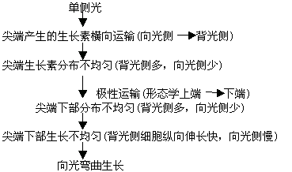  所以，向光性其实应该与生长素的分布有关  小结：  通过本节课的学习，知道植物激素对植物生命活动的调节作用，了解等向性运动的概念和意义，理解植物向光性的原因，掌握探究实验设计的基本方法和思路。  练习：  1、将燕麦胚芽鞘尖端放在琼脂小块上，正中插入生长素不能透过的云母片，琼脂被分成相等的两部分见右图。单侧光照射后，琼脂内生长素含量  A．左右相等 B．左多右少  C．左少右多 D．左右均无  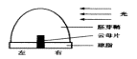  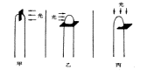  2．下图表示用云母片(具不透水性)插入燕麦胚芽鞘的尖端部分.从不同方向照光,培养一段时间后,胚芽鞘的生长情况是  A、甲向右弯、乙不弯曲、丙不弯曲  B、甲向左弯、乙向右弯、丙不弯曲  C、甲向左弯、乙不弯曲、丙向左弯  D、甲不弯曲、乙不弯曲、丙向右弯  3．有人设计了下列实验，试图证明“生长素（IAA）在植物体内的运输，主要是从植物体形态学上端（顶端）向下端（基端）运输，而不能倒转过来运输（如生长素只能从胚芽鞘的上端向下端运输）”。  一．材料、用具：胚芽鞘、琼脂、刀片等  二．方法、步骤与结果：  （一）制备琼脂块  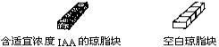  （二）取一段胚芽箱中间部分，上面放合IAA的琼脂块，下面放空白琼脂块  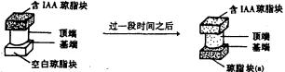  （三）取步骤（二）下面琼脂块（a）的一部分放在去尖的胚芽鞘一侧  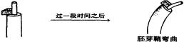  三．结论：以上实验证明了“生长素（IAA）在植物体内的运输，主要是从植物体形态学上端（顶端）向下端（基端）运输，而不能倒转过来运输”。  我们认为，仅用该实验步骤（一）、（二）、（三）还不足以严密论证以上结论，请在上述实验的基础上补充相应的实验方法、步骤和结果。  附答案：补充方法、步骤与结果（一）：（4分）另取一段胚芽鞘中间部分倒放。上面放含 IAA 的琼脂块，下面放空白琼脂块  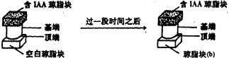  补充方法、步骤与结果（二）：（4分）取补充步骤（一）下面琼脂块（b）的一部分放在去尖的胚芽鞘一侧  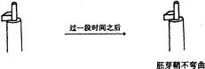  1．课后习题  2．预习本节后半部分内容，并分析根向地生长的原因。  板书设计  第四章 生命活动的调节  植物生命活动调节的基本形式—激素调节  人和动物生命活动调节的基本形式—神经调节和激素调节  第一节 植物的激素调节  一、植物的向性运动  植物体受到单一方向的外界刺激而引起的定向运动。  二、生长素的发现  1.燕麦胚芽鞘向光性实验。  2.生长素的成分  三、生长素的生理作用  植物向光性生长原理 |  |  |  |  |  | 学生汇报  教师讲  授  学生举例回答  学生作出假设并设计实验验证  学生回答  书中划出  师生共同分析  学生思考后回答  学生讨论后回答 |  | 8分钟  3分钟  10分钟  10分钟  5分钟  7分钟  2分钟
授后小记 | 本课首先通过展示研究性学习小组的课外实验成果来引出要解决的问题，激发学生对本课的浓厚兴趣，然后通过Flash的展示，了解科学家发现生长素的探索过程，让学生通过比较掌握了科学实验的一般方法。  本课后还可以进一步探讨植物向光生长是由于生长素究竟是向背光侧运输，还是向光侧生长素被分解，这一问题，例举2002年广东高考第36题加以分析说明。
植物激素调节 学案 1
【考向指南】本章在个体水平上来研究生命活动的稳态和调节控制。由于实验教材对知识结构进行了调整，更注重与生产生活实际紧密联系。对植物激素调节融合了较深的内容并进行拓宽。在近年高考试题中多结合生产实践或与相关章节的联系出题。所以纵观五年来的试题情况，本章内容有逐渐增多的趋势。试题以选择题居多，简答题常以识图分析作答题的形式出现，试题档次以生产、生活、为主的中档题居多。设计实验题将成为以后的考试方向。本章内容可充分体现能力立意的高考命题指导思想，考核学生的理解能力、获取知识能力、设计和完成实验的能力、推理能力和分析综合能力。考查的热点有：生长素的有关实验及提供材料的实验设计；生长素的生碜饔眉霸谏导手械脑擞茫桓髦种参锛に赜胫参镄缕分值呐嘤⑽尥猎耘嘞嗔担笆笛樯杓朴胩骄俊笔强疾檠镅ё酆夏芰Φ闹匾问街弧Ｔげ?005年高考命题本章所占比重不会减小，结合生产实践的简答题、设计实验题仍有可能出在本章。所以本章重点掌握：
3．1 植物生长素的发现
1、理解科学家在研究生长素的过程中的认识发展过程
2、理解生长素的产生、运输和分布
3．2 生长素的生理作用
1、生长素的生理作用
2、尝试运用生长素促进扦插生根
3、掌握科学实验的方法，初步学会探究实验的设计，培养科学得逞实验方法
4、探索生长素类似物促进插条生根的最适浓度
3．3 其他植物激素
1、理解其他植物激素的种类和作用
2、掌握植物生长调节剂的应用
3、评述植物生长调节剂的应用
【要点萃聚】
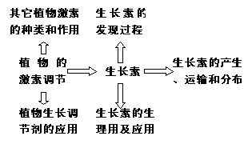
1、本章知识框图：如右图所示
2、植物生长素的发现实验：
植物生长素是人类最早发现的一种植物激素，最早是达尔文1880年在研究金丝雀虉草的胚芽鞘的向光性实验发现的。其后又有多位科学家致力于这方面的探索研究，通过几代科学家经过50多年的研究完成的。在多次实验的基础上将琼脂中收集的由胚芽鞘尖端产生的化学物质分离提纯，经鉴定为吲哚乙酸，取名为生长素。其研究发现过程如下表：
实 验 | 讨 论 分 析
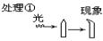 | 现象说明：单侧照光可引起向光弯曲，向光比背光侧生长慢。  这一现象与什么结构有关？光引起了内部什么变化？
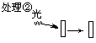 | 切去胚芽鞘的尖端后，同样给予单侧照光，胚芽鞘不再向光弯曲且停止生长，该现象说明：向光性与胚芽鞘的尖端有关。由此可推测尖端可感受光的刺激。
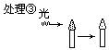 | 现象说明：向光性确是由于尖端感受了单侧光的刺激引起的。  推想胚芽鞘的尖端可能会产生某种物质。
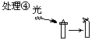 | 现象证实了推想。  进一步推测，该种物质可能影响胚芽鞘的生长。
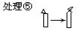 | 现象说明：胚芽鞘尖端的确产生了某种物质且能向下运输，该种物质分布多的一侧生长得快，少的一侧生长得慢，由此引起胚芽鞘弯曲。通过实验，进一步验证：
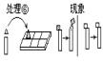 | 现象证实胚芽鞘的尖端确实产生了促进生长的物质，这种物质可由尖端向下运输，促进下部的生长。最终人们分离出了这种物质，并证明它是吲哚乙酸，取名为生长素。
达尔文的“向光性实验”、P．Boysen-Jensen的“影响物实验”、温特的“生长素命名实验”、温特和蒂曼的“生长素含量测定实验”以及后来许多科学家的其他实验，这些经典实验是科学家精心思考、巧妙设计、反复实践，经后人多次重复，证明是正确的，我们在理解实验设计思想的基础上，应对实验选材、实验条件的控制、对照实验的设计、实验结果的分析验证等做深入剖析，树立正确的科学思想并掌握科学的思维方法。
3、生长素的产生、运输和分布
（1）生长素的产生：通常认为生长素是由色氨酸的侧链经过转氨、脱羧、氧化等反应转变来的。
生长素合成最活跃的部位一般集中在生长旺盛、具分生能力的组织和器官，如茎尖、根尖、新生的嫩叶和种子、胚芽鞘尖端等处。寄生和共生的微生物也可产生生长素，并影响寄主的生长。如豆科植物根瘤的形成就与根瘤菌产生的生长素有关，其它一些植物肿瘤的形成也与能产生生长素的病原菌的入侵有关。
(2) 生长素在植物中的运输方式
①非极性运输：通过韧皮部进行的、与植物形态学方向无明显关系的运输方式。成熟叶子合成的IAA可能就是通过韧皮部进行非极性的被动运输。
②极性运输：局限于胚芽鞘、幼茎、幼根的薄壁细胞之间进行的短距离、仅能从植物体形态学上端运输到下端的方式。而不能向相反的方向运输。主要特点：
A：为主动运输过程(与呼吸作用有关，速度快)，因此，在缺氧的条件下会严重地阻碍生长素的运输。
B：可以逆浓度梯度运输。
C：受到2、3、5—三碘苯甲酸（TIBA）、萘基邻氨甲酰苯甲酸（NPA）等物质的抑制。上述物质又被称为生长抑制剂
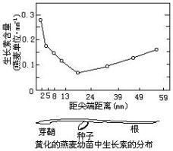
D：生长素的极性运输与植物的发育有密切的关系。如扦插枝条不定根形成时的极性运输和顶芽产生的生长素向基运输所形成的顶端优势等。
E：生长素的运输在胚芽鞘内通过薄壁组织，在茎中通过韧皮部，在叶子里通过叶脉进行
注意：①人工合成的生长素类的化学物质，在植物体内也表现出极性运输，且活性越强，极性运输也越强。如α-萘乙酸(NAA)具有类似生长素的活性，从而也具有极性运输的性质，而β-萘乙酸(β-NAA)无活性，因此也不表现出极性运输。又如2、4、5-三氯苯氧乙酸(2，4，5-T)的活性比2，4，6-三氯苯氧乙酸(2，4，6-T)的强，所以其运输的极性也要强得多。
②其它植物激素则无此特点。
(3).生长素在植物体内分布很广，但其含量甚微。一般地说，植物生长旺盛的部位含量多，如图所示，胚芽鞘、芽尖端和根尖端等分生组织、形成层、幼嫩的种子中，而趋于衰老的组织中则较少。其分布还受光照、重力等因素的影响。
拓展：(4).生长素在植物中的存在形式
①自由生长素：易于被提取，具有生物活性，为生长素的作用形式。
②束缚生长素：常与一些小分子结合，不易于被提取，无生物活性。其功能有：
A：贮存形式: 如IAA与葡萄糖形成吲哚乙酰葡糖；
B：运输形式：如IAA与肌醇形成吲哚乙酰肌醇
C：解毒作用：如IAA与天冬氨酸形成吲哚乙酰天冬氨酸。
植物体内的生长素通常都处于比较适宜的浓度，以保持植物体在不同发育阶段对生长素的需要。
4、生长素的生理作用：
（1）促进生长三个特点
①生长素作用的“二重性”及在生产实践中的应用
生长素对植物生长的作用具有两重性，即在低浓度下促进植物生长，高浓度下抑制植物的生长。
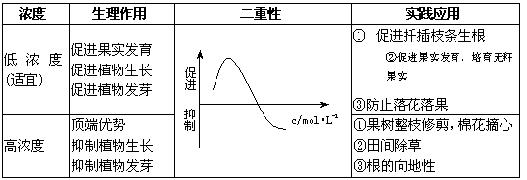
资料1：用生长素处理燕麦胚芽鞘，可增加细胞壁可塑性，而且在不同浓度的生长素影响下，其可塑性变化和生长的增加幅度很接近。
结论：生长素所诱导的生长是通过细胞壁可塑性的增加而实现的。
资料2：生长素对死细胞的可塑性变化无效；在缺氧或呼吸抑制剂存在的条件下，可以抑制生长素诱导细胞壁可塑性的变化。
结论：生长素所诱导的生长是代谢活动的结果，并非单纯的物理变化。
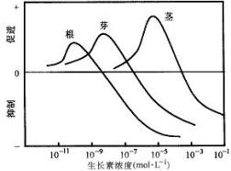
②不同器官对生长素的敏感性不同
从右图中可以看出，根对生长素的最适浓度大约为10⁻¹⁰mol·L⁻¹，茎的最适浓度为2×10⁻⁵mol·L⁻¹，而芽则处于根与茎之间，最适浓度约为10⁻⁸mol·L⁻¹。一般来说，根最敏感，茎比较差，芽界于根和茎之间，三者的最适浓度为茎＞芽＞根。应用不同浓度的生长素可对植物的生长进行调节。顶端优势现象就是其具体表现。
不同年龄的细胞对生长素的反应也不同，幼嫩细胞对生长素反应灵敏，而老的细胞敏感性则下降。高度木质化和其它分化程度很高的细胞对生长素都不敏感。黄化茎组织比绿色茎组织对生长素更为敏感。
③对离体器官和整株植物效应有别
生长素对离体器官的生长具有明显的促进作用，而对整株植物往往效果不太明显。
特别提醒：根据不同植物及同一植物的不同器官对植物生长素的敏感性不同，可以加以应用：如组织培养时，可以控制细胞分裂素与生长素之间的浓度比，可以调控植物组织培养过程中芽和根的形成；农业上利用单子叶植物对生长素不敏感，而双子叶植物对生长素敏感的差异，常常用较高浓度的2，4一D作为单子叶农作物田里灭除双子叶杂草的除草剂。
（2）促进插条不定根的形成
生长素可以有效促进插条不定根的形成，这主要是剌激了插条基部切口处细胞的分裂与分化，诱导了根原基的形成。用生长素类物质促进插条形成不定根的方法已在苗木的无性繁殖上广泛应用。
（3）对养分的调运作用
生长素具有很强的吸引与调运养分的效应。右图为天竺葵叶片进行的试验，可以看出，¹⁴C标记的葡萄糖向着IAA浓度高的地方移动。利用这一特性，用IAA处理，可促使子房及其周围组织膨大而获得无籽果实。
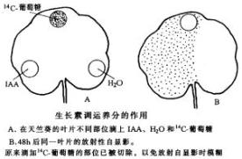
拓展：植物细胞具有全能性，但在一般情况下，绝大部分基因是处于抑制状态的，生长素的作用就是解除这种抑制，使某些处于“休眠”状态的基因活化，从而转录并翻译出新的蛋白质。当IAA与质膜上的激素受体蛋白(可能就是质膜上的质子泵)结合后，激活细胞内的第二信使，并将信息转导至细胞核内，使处于抑制状态的基因解阻遏，基因开始转录和翻译，合成新的mRNA和蛋白质，为细胞质和细胞壁的合成提供原料，并由此产生一系列的生理生化反应。
5、生长素在农业生产中的应用
生长素在植物体内产生的量很少，无法在生产中大规模应用，人们用化学合成的方法合成了一些生长素类似物，可广泛推广和应用。
①促进扦插的枝条生根
促进生长与促进扦插枝条生根，生长素的这两项功能不能混为一谈。促进扦插枝条生根是指刺激枝条的一端生出许多不定根来(细胞分裂)，而不只是刺激不定根的生长(细胞生长)。关于植物的生长与激素的关系主要是：生长素和赤霉素促进细胞纵向伸长、使细胞体积加大，细胞分裂素能促进细胞分裂、使细胞数目增多。
有的植物容易插活，如柳树、月季等；有的则不容易插活，如桂花树，石榴等。对于那些不易生根的枝条，可用—定浓度的生长素类似物溶液浸泡插枝下端，然后栽插下去。插枝下端长出大量的根便容易成活。
②促进果实发育
实验证明，雌蕊受粉后，胚珠发育成种子的过程中，发育的种子里合成了大量的生长素。这些生长素能促使子房发育成果实。促进果实发育，不能单纯理解为促进果实的生长。
果实的发育包括子房形成果实(发育)和果实长大(生长)。例如番茄的单性结实是生长素处理其花蕾后不经受精作用就使子房发育成果实，但果实的染色体是2N，而不是N。由于没有受精而形成种子，所以是无籽番茄。正常的果实发育所依赖的生长素，来源于发育的种子。
一般情况下，果实是在两性结合的基础上发育而成的。如果由于人为或自然因素的影响，没有受精，此时由子房发育成的果实为无籽果实。如下面几例：
①无籽番茄：用一定浓度的生长素溶液处理未受粉的蕃茄花蕾而获得。
②无籽葡萄：用赤霉素处理植株，可诱导单性结实，形成无籽果实。
③无籽西瓜：由染色体变异引起的三倍体西瓜，当然它同时需要一定浓度生长素的促进。
④香蕉：由于减数分裂时，不能形成正常的精子和卵细胞，因而不能受精发育成种子。
③防止落花落果
由于植物生长素能促进子房壁发育成果实。所以，它被普遍用来防止落花落果，特别是在大棚生产过程中，大棚内缺少帮助花授粉的昆虫和风，倘若辅以人工授粉，很花人工。人们可以用—定浓度的植物生长素以防止落花落果。
6、其他植物激素
激素名称 | 合成的部位 | 存在较多的部位 | 生理功能
赤霉素 | 幼芽、幼根和未成熟的种子 | 普遍存在于植物体内 | 1．促进细胞伸长，从而引起茎秆伸长和植株增高  2．解除种子、块茎的休眠并促进萌发
细胞分裂素 | 根尖 | 正在进行细胞分裂的部位 | 1、 促进细胞分裂  2、诱导芽的分化，延缓叶片的衰老。
脱落酸 | 根冠和萎蔫的叶片 | 将要脱落和进入休眠的器官和组织 | 1．是最重要的生长抑制剂，能抑制植物细胞的分裂和种子萌发。  2、促进叶和果实的衰老和脱落。
乙烯 | 植物体的各个部位 | 广泛存在于植物体，成熟的果实含量最多。 | 1、 促进果实成熟  2、促使器官脱落
部分新型的植物激素：茉莉酸、多胺类、水杨酸、油菜素甾醇类共4种。
7、植物的生长发育过程是各种激素相互作用的结果
在植物生长发育过程中，任何一种生理活动都不是受单一激素的控制，而是各种激素相互作用的结果。例如，细胞分裂素促进细胞增殖，而生长素则促进增殖的子细胞继续长大。在组织培养中，细胞分裂素和生长素的比例高时，有利于芽的分化；比例低时，有利于根的分化。又如生长素的浓度适宜时，促进植物的生长，同时开始诱导乙烯的形成。当生长素的浓度超过最适浓度时，乙烯的含量增加，而乙烯对细胞生长的抑制作用超过了生长素促进细胞生长的作用，此时就会出现抑制生长的现象。总之，植物的一生，是受到多种激素相互作用来调空的。
【方法探讨】
1．生长素的极性运输：
（1）生长素在植物体内的运输，主要是从植物体形态学上端向下端运输。另外生长素在一些细胞分裂特别旺盛的地方，也可进行横向运输。如下图所示：
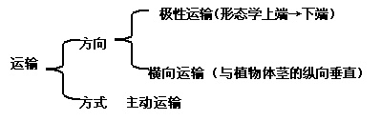
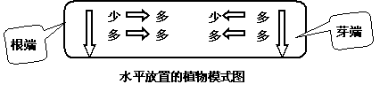
（2）顶端优势的产生是由于顶芽产生的生长素不断向下运输积累于侧芽，使侧芽处生长素浓度过高造成的。尽管侧芽处的生长素浓度比顶芽处生长素浓度高，但顶芽产生的生长素仍能源源不断地逆浓度梯度由顶芽运往侧芽；还有实验证明，在缺氧时，生长素的运输受到影响。这些充分说明生长素的运输是主动运输。
生长素的极性运输是由于在茎内形成了筛管，而筛管对有机物运输几乎不受重力影响；而横向运输发生在胚芽鞘尖端，是由于此处无筛管，是薄壁细胞，此处的有机物运输极易受重力影响。归纳如图：
特别说明：
生长素的极性运输是内因——植物的遗传特性决定的；而横向运输则是外因——单侧光、重力等因素引起的。
2．如何理解植物茎的向光性、背地性以及根的向地性：
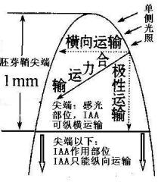
（1）植物向光性产生的原因（如图）
①四周均匀光照或无光：
尖端产生生长素→均匀极性运输→尖端以下部位生长素浓度分布均匀→生长均匀→直立生长
②单侧光→尖端→影响生长素运输
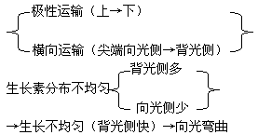
可见向光性产生的内部因素是生长素分布不均，外部因素是单侧光的照射。
(2)茎的背地性，根的向地性
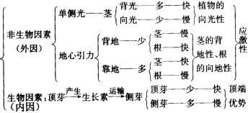
①起因：地心引力→生长素分布不均匀→各侧生长素浓度：根向地侧>根背地侧，茎向地侧>茎背地侧→各侧生长情况：根背地侧快于根向地侧→根向地性；而茎向地侧快于茎背地侧→茎背地性。
②从根的向地性与茎的背地性可知根的正常生长要求的生长素浓度较茎的正常生长要求的生长素浓度低，即根对生长素的敏感性强，其次是芽，再次是茎。
(3)引起生长素分布不均匀的因素及引起的反应如图。
综上所述：
以胚芽鞘的尖端为例来解释植物向光性的有关问题，首先要抓住两点：①胚芽鞘的尖端是感受光刺激的部位，也是产生生长素的部位。②向光弯曲的部位是胚芽鞘尖端的下部。当把胚芽鞘尖端去掉（或用云母片把尖端与下部分隔）后，下部将停止生长。其次要掌握该类实验的生长素运输的实质。在单侧光的照射下，植物内部生长素的分布不均匀，从而使背光侧比向光侧生长的快。（注意：不是细胞分裂得逞快。）
3．学习方法指导：
复习该部分内容的方法：
①列表比较法：如生长素的生理作用、应用及二重性；植物的感性运动和向性运动；无籽番茄和无籽西瓜；
②联系实际法：植物激素在生产实践中应用广泛，例如诱导单性结实、促进扦插枝条生根，防止落花落果、对果树整枝和棉花打顶心等等。因此．我们在学习过程中—定要理论联系实际．既增加学习趣味性，又对知识有了更深的理解
③实验法：通过《植物向性运动的实验设计和观察》的实验，对《设计实验、观察生长素或生长素类似物对植物生长发育的影响》的研究，在熟记实验原理的基础上，利用已提供的材料、用具或者另外的材料，创造性设计步骤严密、程序合理的实验方案。
3．总结应用，拓展提高
（1）实验设计七原则：
①科学性原则：实验要有充分的科学依据，即要以前人的实验、公式或自己的实验为基础，而不是凭空想象。实验结果的预测要有科学依据，实验的各个环节都不能偏离生物学基本知识和基本原理以及其他学科领域的基本原则。具体包括：实验原理的科学性、实验材料选择的科学性、实验方法的科学性、实验结果处理的科学性。
②简便可行性原则：简便是指在设计生物学实验时，要尽量做到实验材料容易获得，实验装置比较简单，实验药品比较便宜，实验操作比较简便，实验步骤比较简洁，实验时间比较短等。可行是指在设计生物学实验时，要考虑现有的实验条件，要保证现有条件能够满足实验要求。
③设置对照原则：本原则指的是在实验中需设置对照组，与实验组进行对比，以对比显示实验的效果。通过设置对照实验，既可排除无关变量的影响，又可增加实验结果的可信度和说服力。在设计对照实验时，一定要使反应的条件相同，参加反应物质的量相等，即要遵循等量性原则。可以说，等量性原则与对照性实验是相伴而生的，只要是对照性实验，就一定要体现等量性原则。否则，对照实验会因失去可比性而变得毫无价值。
④单因子变量原则和等量性原则：
单因子变量原则，强调的是实验组和对照组相比只能有一个变量。只有这样，当实验组和对照组出现不同结果时，才能确定造成这种不同结果的原因肯定是这个变量造成的，从而证明实验组所给实验因素的作用。因此，在设计对照组实验时，首先要确定变量并加以正确设置，至于将哪一个作为变量则很容易确定，即要验证哪一个因素则把它作为变量，也就是要把所要验证的中心条件作为变量。
等量性原则：该原则与单因子变量原则是完全统一的，只不过强调的角度不同，单因子变量原则强调的是实验变量的单一性，而等量性原则强调的是除了变量之外的一切对实验结果有影响的无关变量必须严格控制等量即相同，以平衡和消除无关变量对实验结果的影响。需要强调的是，在进行严格控制这些无关变量时，不但要等量，而且是要在适宜条件下的等量，常态条件下的等量。
⑤平行重复原则：平行重复原则要求控制某种因素的变化强度，在同样条件下重复实验，观察其对实验结果的影响程度。目的是为了排除偶然性，使实验结论更加科学可靠。
⑥充分占有原则：充分占有原则要求在实验设计过程中，要充分利用[题目给出的“信息”，包括知识背景、实验器具、实验药品等。一般地，如果在实验设计过程中，有些实验器具或实验药品还没有用上，则说明实验设计思路有问题。通过仔细分析实验器具和实验药品，也能为实验设计提供思路。因为在命题过程中，命题者给出的题目条件既充分也必要，一般不会出现解题条件过多或过少现象。解题时一定要非常认真地去正确领会，明确实验到底要解决什么问题，要用到哪些生物学原理和实验方法。
⑦安全性原则：尽量避免危险性操作（如果必须使用，要注明，防止环境污染和人身伤害）
（2）实验题解题思路
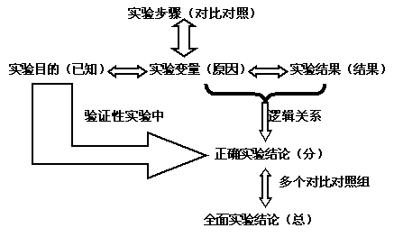
A：解题思路如图所示：
B：各题型小结：
（一）求实验目的：
解题思路：①直接读取题干；②间接：
实验步骤→ 实验变量 → 实验目的。
（二）实验设计：
解题思路：
实验目的→实验变→实验步骤
1．明确实验目的:
在题干中往往以“验证××”或“探究××”等形式呈现出来，它规定了实验进行的方向，所以在设计实验方案之前，必须明确所要验证或探究的生物学事实是什么或生物学事实的哪一方面，实验所涉及的生物学知识有哪些，从而明确实验设计的方向。
2．通过实验目的确定实验变量（题中可变的单一因素）：从单因子变量原则看，自变量是实验中可以人为改变的实验条件，该条件的变化将引起实验结果的相应改变，找出并控制好自变量是实验成功的关键因素。自变量的确定只需“顺着实验目的进行假设”即可。确定了自变量后，通常用“加法”或“减法”来完成自变量的控制，所谓“加法”就是给实验组加入自变量。“减法”就是给实验组去掉自变量。另外，在确定自变量的同时，就要确定因变量及其体现指标。最后，排除无关变量的干扰。对该实验有影响的所有变量均视为无关变量，应控制在适宜的范围以内，并且实验组与对照组相同，从而排除无关变量对实验的干扰。
3．设计对照实验应遵循：
单一因素不同；其他因素相同且最适。总之抓住以下几个关键点：①进行对照组的准备；②对照组的设置(注意单一变量原则)；③对照组的使用；④对照组控制条件的观察。
4．设计实验步骤：
(1)画实验“简图”：当自变量、因变量及体现指标确定以后，实验思路已基本清晰了。为了使实验步骤更加完善和科学，书写步骤之前最好先画一草图，画出实验的大致过程，这样，既可避免实验步骤的遗漏，又可对实验步骤的先后顺序进行审查修定，以保证实验过程的科学性和实验结果的可靠性。
（2）书写实验步骤：实验步骤是实验设计者在遵照实验原则，遵循实验原理的前提下对实验过程进行控制的有序过程，是实验设计的重点，而且容易出错。有了“简图”作基础，再对“简图”中各事件出现的先后顺序的科学性仔细推敲，最后就可以确定实验步骤。
解题模式：
1．将相关的实验材料、用具等平均分组并编号；（在这里实验材料包含实验中用到的各种动植物，取材时要注意数量和生理及发育状态相同；用具有烧杯、培养皿，饲养动物的容器等等。这些材料用具在试题中都会给出，注意要结合实验的目的、原理合理利用。）
2．根据实验变量设置对照（注意：单一因素不同；其他因素相同且最适）。
3．观察并记录实验数据和现象（结合题意找出具体的观察和记录对象）
观察和记录实验数据：①确定观察和记录的时间；②设计观察和记录内容；③确定记录方式。常用的记录方式是：文字描述、表格描述、画坐标图。对于此类记录方式，可通过“二维设计”来解决，即一维自变量，一维因变量。用坐标图描述一般横坐标为自变量，纵坐标为因变量；而表格描述为了设计方便往往是横向为因变量，纵向为自变量，而且自变量的排列要有规律性，让人在表格中可以一下看出相关的规律性变化。
（三）预测实验结果：
解题思路：
1．验证性实验：实验的实验结果是“预料之中”的，只需朝向既定目标预测和书写，即只写一个结果和应该得出的结论，而且结果的预测应该是与实验的假设相一致的。
2．探究性实验：遵循完整性原则（将所有的可能性排列出来，并排除不符合实际的情况）。因探究性实验是对未知事件进行探索，其结果往往有多种可能性，且一个结果对应一个相应的结论。因此，通常要按三种情况预测，即实验组与对照组(相互对照的两组)结果相同、实验组呈现强效应而对照组呈弱效应、实验组呈弱效应而对照组呈强效应。其书写格式一般为“如果××说明××”。
（四）实验结论得出：
解题关键：找到实验中隐藏的因果（逻辑）关系。
1．在严谨的实验中，“因同则果同，因不同则果不同”。
2．如果出现“因不同而果相同”，要具体分析：
①如果因对立（即实验变量是“有”和“无”），则此“因”不是形成果的真正原因，即题中的实验变量对结果无影响。②如果因不对立，则两“因”中必有内在联系，即本质相同。
解题思路：
1．通过实验目的或步骤（根据单一因素不同）找出实验变量，将实验分为多个对照组；
2．由因找果，分析实验变量与结果间的逻辑关系，先得出正确结论（分结论）；
3．再根据各对照组中得出的“分结论”，综合为“全面结论（总）”；
4．在验证性实验中，如果实验目的已知，可直接作为正确结论，但全面性要因对照组而定。
（五）写出实验原理：
利用题目中提供的试剂或生物材料的特性，使生物体内“隐藏”的物质或反应，显现为可见的现象。
（六）实验假设：
对实验结果最可能的预测和解释。根据题设要求，确定变量X，在实验中要注意控制变量，一般只确定一个变量，即只有一个对实验结果有影响的变量。在此基础上提出理论假设，它常常可描述为：“当条件X存在时，事件Y能发生；当条件X改变时，事件Y不能发生或发生的程度会改变。”
注意事项：
1 实验材料在数量上要尽可能多的选取，记录数据时取其平均值以减少实验误差。
2 在记录实验数据时，要学会设计数据表格或以坐标图的形式现示实验数据。
3．注意吸取物理、化学中的相关实验原理，如：（物理）多次测量取平均值，（化学）实验前检查装置气密性等。
（3）实验设计相关概念辨析：
①变量、自变量、因变量、无关变量
变量：是指与实验有关且可测评的可变因素或条件。
自变量：又称刺激变量、输入变量或实验处理。在实验假说和实验设计中，自变量是一种被假定为原因的变量；而在实验过程中，自变量是由实验者主动操纵的因素，而且通过它的变化来引起其他变量发生变化。它既可以是事物的数量，也可以是事物的质量，还可以是事物的某种状态，如光照强度、温度、时间、溶液浓度、培养基或营养液的配方等。
因变量：又称反应变量、输出变量或实验结果。它是通过自变量的作用而产生的结果因素。
无关变量：也称为干扰变量、控制变量，是指除自变量以外的一切可能影响因变量而对实验可能起干扰作用的因素。说它是“无关变量”，是因为它与具体的实验目的无关，与实验所要检验的、被表述为假说的因果关系无关；说它是“干扰变量”，是因为这些因素虽然在实验研究人员所要探讨的因果关系中既不是原因变量也不是结果变量，但它们对于结果变量可能会产生影响，因而可能会干扰研究者对自变量的操纵和对因变量的观测，从而干扰实验研究本身的效果；说它是“控制变量”，就是因为它对实验效果具有干扰作用，因而需要研究者在实验设计和实施的过程中想法加以控制。
②对照组、实验组
对照组和实验组是对照实验中必不可少的两个相似组样，对照实验将实验组中的未知因素同对照组的已知因素进行对照比较，通过对实验组的人为干预，以确定该因素的影响作用。
③阳性对照、空白对照、条件对照、自身对照、相互对照、标准对照
阳性对照：给对照组施以已经被证明是一种有效的处理因素。
空白对照：给对照组施以对研究对象没有任何影响的处理因素或不给对照组任何处理因素。需要说明的是，“空白”绝不是什么影响因素都不给予，而是针对实验组所要研究的因素给予空白，以突出或纯化所要研究的因素。
条件对照：虽然给对照组施以部分实验因素，但不是所要研究的处理因素。
自身对照：对照和实验都在同一研究对象上进行，不另设对照组。
相互对照：不单设对照组，而是几个实验组相互对照。
标准对照 生物体的某些生理、生化项目也都有相应的标准，因而将实验数据与规定的标准值相比较，即可确定其正常与否。
④反应指标和观察指标
反应指标，又叫反应变量指标，即用于衡量反应变量变化程度的标准。
观察指标，是指在观察的现象中用什么指标来反映和表达反应指标。
反应指标与观察指标的关系：观察指标是用来表达和显示反应指标的，通过观察指标这一现象，可清楚地看到实验变量的变化程度。如果反应指标本身可直接被观察和记录，则反应指标就是观察指标；如果反应指标本身不能直接被观察和记录，就只能通过观察指标来表达和反映反应指标。
（4）实验设计题中的关键词：在设计实验过程中要巧用下列几个词“适量”、“一定量”、“等量”、“同等条件”、“适宜条件”、“观察结果”等。
（5）实验设计中的语言表述
①实验材料选择：
A．植物：“大小相似，长势相同的同种植株。”
B．动物：“体重(体长)、年龄，生长趋势相同”，有时甚至要考虑“性别”要相同。
②试剂选择：要注意“等浓度”、“等体积”。
③实验器具选择：
A．容器应使用大小相同的。
B．如果使用滴管滴加不同溶液，应选用不同的滴管。
④结果观测：
A．有关酶的实验设计，应注意各步骤的顺序，必须先调节相关条件（温度、PH等）才能反应物与酶相遇，还应注意空白对照中加入“等量清水”。
B．生长素设计中，应注意对胚芽鞘的生状况描述“向哪方弯曲生长”、“向上生长”、“不弯曲不生长”、无子蕃茄培育对注意“去雄”、“套袋”、“一定浓度生长素类似物”。
C．动物激素调节实验中，有些激素只能用“注射”（如胰岛素），有些可以“饲喂”（如甲状腺激素）。
D．无土栽培时应注意，“培养液中通空气”、“适时适量补充稀释培养液”。
E．微生物培养中注意，“无菌”、“接种到培养基”还有氧气、PH、温度等条件的控制。培养基配制注意碳源、氮源、生长因子、水、无机盐，并在调节PH后灭菌。
F．遗传学实验：
复制转录时应提供：原料（核苷酸），模板、能量（ATP）、相应酶。
翻译时应提供：原料（氨基酸）、模板、（mRNA）、能量（ATP），相应酶要，特别注意转运RNA（tRNA）。
DNA粗提取与鉴定：注意提取时的条件及蒸溜水的使用，鉴定时注意水浴加热。
植物杂交实验：如果为两性花（花中既有雄蕊又有雌蕊）的植物杂交。如、应注意“去雄”“人工授粉”“授粉后套袋”如果为单性花（即有雄无雌或有雌无雄），则无须“去雄”但要“套袋”
动物杂交实验：千万不能有“自交”，应为“与相同基因型的异性交配”。
基因工程实验：注意“限制性内切酶”“运载体”“DNA连接酶”“目的基因”“受体细胞”等科学语言的使用。
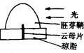
G．细胞工程实验：
植物体细胞杂交：应注意去细胞壁，使用纤维素酶，果胶酶后形成的应为“原生质体”。诱导融合的手段常用“PEG”，融合后应有“再生出新细胞壁”，还应通过组织培养形成植株。
动物细胞培养：应先剪碎材料，用“胰蛋白酶”处理，培养过程中用“胰蛋白酶”使增生细胞分散。
单克隆抗体：选用小鼠做实验材料，不能用人，应先注射抗原。得到效应B（T）细胞，与骨髓瘤细胞融合，常用手段“灭活病毒”，也可以是PEG。最终目的是通过细胞培养得到所需抗体（淋巴因子）。
（6）高考中有关生长素的命题
生长素的生理作用以及相关的实验是培养学生创新能力和解决实际问题能力的好素材，在高考命题中所占的分值有加大的趋势。其中，胚芽鞘尖端、生长素的运输以及生长素作用的双重性是历年高考的三个命题热点。
1、命题热点之一：胚芽鞘尖端
A．尖端是接受光刺激的部位，也是合成生长素最活跃的部位。
例1、常见题型：
把燕麦胚芽鞘尖端放在琼脂小块上，正中插入生长素不能通过的云母片，琼脂被分成相等的两部分如右图。单侧光照射后，琼脂块内的生长素含量将是( )
A．左右相等 B．左多右少 C．左少右多 D．左右均无
解析：胚芽鞘尖端能产生生长素，并能接受光的刺激。单侧光照射能使生长分布不均匀，背光一侧多，向光一侧少。生长素向下运输时，能透入琼脂块中，使得背光侧生长素含量多，向光侧少。
答案：B
例2、相关变式一：遮盖
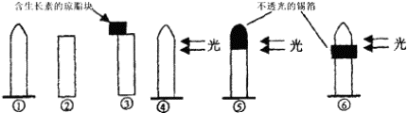
遮盖的方式有：(1)全部遮盖，或者在一侧(左方、右方或上方)开一小孔。(2)局部遮盖，如遮盖尖端、遮盖尖端的下部或遮盖尖端以下部分。
右图中能说明胚芽鞘尖端是感受光刺激部位的最佳实验组合是（ ）
A．①② B．③④ C．⑤⑥ D．④⑥
答案：C．⑤⑥
例3、相关变式二：切除尖端
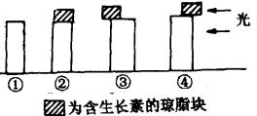
在切除尖端的胚芽鞘上的不同位置，放置不含生长素的琼脂块，或放置含各种不同浓度生长素的琼脂块进行对比处理，或者同时给以不同方向的光照进行干扰，以考查学生对基础知识的掌握程度。
右图示是用四种不同方法处理的剪去尖端的胚芽鞘，其中能直立生长的是 ，向右弯曲的是 ，向左弯曲的是 。
答案：②，③，④
例4、相关变式三：旋转
旋转的方式有：(1)光照方向不变，转动胚芽鞘；(2)胚芽鞘固定不动，转动光源；(3)同时转动光源和胚芽鞘。
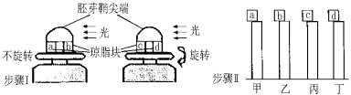
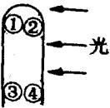
右图表示有关生长素的一项实验：经过一段时间后，图中甲、乙、丙、丁四个切去尖端的胚芽鞘中弯曲程度最大的是：
A．甲B．乙C．丙D．丁
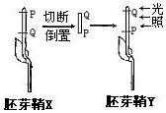
答案：A．
2、命题热点之二：
生长素的运输
(1)垂直方向：生长素在植物体内的运输主要是从植物形态学的上端向下端运输，而不能倒过来运输。
(2)水平方向：由向光面往背光面运输。
例1、常见题型：
右图是燕麦胚芽鞘受到单侧光照射的情况，下列叙述中不正确的是( )
A．生长素由②向①移动 B．生长素由①向③移动
C．生长素由④向③移动 D．③处生长比④处快
解析：接受光线刺激和部位是尖端，单侧光对尖端下部不起作用。单侧光能引起尖端生长素分布不均匀，使背光侧①多于向光侧②，生长素的运输方向是从植物形态学的上端①②向下端③④。
答案：C
例2、相关变式一：改变胚芽鞘(或枝条)的放置：
在自然状态下、在失重状态下或于离心机中倒置、水平放置等处理，以考查学生知识迁移的能力和创新能力。
对胚芽鞘X作右图所示的处理，形成胚芽鞘Y，光照后它的弯曲情况是 ( )
A．向左 B．向右 C．向下 D．不弯曲
答案：D
例3、相关变式二：阻隔运输
在胚芽鞘的不同部位进行阻隔，结合不同方向的光照。（如下图所示，箭头表示光照方向）
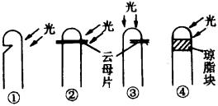
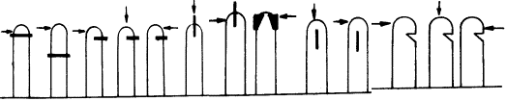
右图表示用不同方法处理的胚芽鞘：①在尖端下方切去一小部分，②③插入不透水的云母片，④切断尖端后，插入琼脂块，给以单侧光照，如图所示：
下列说法正确的是( )
A．①④向光弯曲 B．②④向光弯曲
C．①③向小弯曲 D ③④向右弯曲
答案：D
3、命题热点之三：生长素作用的双重性：
一般地说，生长素低浓度促进生长，高浓度抑制生长。
例1、常见题型：
甲图表示燕麦胚芽鞘在单侧光照下的生长情况，乙图表示胚芽鞘对不同浓度生长素的不同反应，则丙图中表示a、b二点生长素浓度变化的曲线应分别依次是：
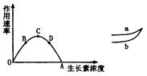
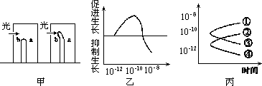
A．①和② B．①和③ C．②和③ D．②和④
答案：D
例2、相关变式：用曲线、表格、数据表达相关的信息，考查识图能力和抽象思维能力
如图所示，如果茎的a侧生长素在曲线B点以下的浓度范围内，下列对b侧生长素浓度范围的描述较为准确的一项是
A．在OA段范围内 B．在BC段范围内
C．在BD段范围内 D．在BA段范围内
答案：C
4、命题热点之四：综合命题：
综合上述各方法命题，考查综合分忻问题的能力。
【典例精析】
例1下列哪一种生产或实验过程中，不能使用吲哚乙酸
A．处理扦插的月季枝条，促使加快生根
B．处理青色的生香蕉，加速转变成黄香蕉
C．处理去掉雄蕊的番茄花蕾，育出无籽果实
D．处理切去胚芽鞘尖端的燕麦幼苗，使其继续生长
分析吲哚乙酸即生长素，最基本的作用就是在一定的浓度范围内，能促进植物的生长。胚芽鞘的尖端能产生生长素，促进胚芽鞘的生长，切除燕麦幼苗的胚芽鞘的尖端，燕麦幼苗会因无生长素的供应而停止生长，此时，用生长素处理，它将继续生长。同时，生长素以及生长素类似物在生产或实验过程中，主要有三个方面的应用：①促进扦插生根。②促进果实发育。发育着的种子能产生生长素促进子房发育成果实。根据这一原理，在没有接受花粉的雌蕊柱头上涂上一定浓度的生长素或生长素类似物溶液，子房就能发育成无籽果实。③防止落花落果。根据上述内容，可知选项A、C、D均可使用，选项B是让香蕉由生变熟，这不是生长素的作用，它依靠的是乙烯。乙烯的主要作用是促进果实的成熟。
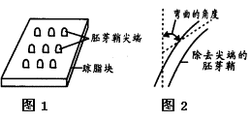
答案 B
例2许多实验研究生长素(1AA)对植物生长的影响模式，如用玉米胚芽鞘作为实验材料：
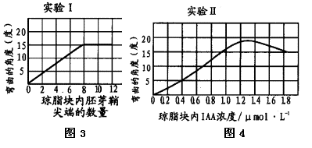
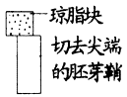
实验1：将切除的胚芽鞘尖端放置于琼脂块上(图1)，移去尖端后，将琼脂切成体积相等的若干个方块，将方块不对称地放在除去尖端的胚芽鞘上，实验保持在完全黑暗处进行12h，每个胚芽鞘弯曲的角度以图2的方法测量，并计算平均值。每次放入等面积、等体积琼脂块中的胚芽鞘尖端数量不同，这样重复上述过程。
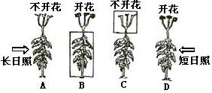
实验2：用含有不同浓度IAA的琼脂块代替胚芽鞘尖端进一步实验。上述两个实验的结果如图3和图4所示。
(1)绘图表示，如何将琼脂块放置于胚芽鞘上，才能得到图3的结果?
(2)为什么实验要在完全黑暗处进行?
(3)解释实验2的结果： IAA从0umol/L～1.3umol/L 。
(4)①根据图示实验结果，两种实验条件下的最大弯曲度分别为 、 。
②比较实验1和实验2结果的有什么不同? 。
③这种不同说明了 。
分析：本题综合考查生长素的作用及定性实验研究。虽然本实验与课本上介绍的实验有一定的区别，但基本原理都是可用的。为考察IAA对植物生长的影响，可将含生长素的琼脂块放在胚芽鞘的一侧，用来测定促进生长的效果，若弯曲度越大，说明促进生长的作用越强。但生长素的促进作用是在一定范围内有效的，超过此范围，反而有抑制作用。通过实验4的观察，在超过1.2umol/L后，弯曲度下降。定量研究在讨论生长素的作用方面有重要的意义。象实验1，之所以出现无抑制现象，与该实验采用了活体有关，因生长素的运输是主动运输的过程。
答案(1)(见右图) (2)防止在光下照光不均匀，或者是单角度、单方向照光引起生长素分布不均匀 (3)IAA浓度低时，促进生长，IAA浓度高于1.3umol/dm³时，弯曲度开始下降，说明促进生长的作用降低 (4)①15度 18度 ②实验l中由于琼脂块的IAA来自胚芽鞘尖端，即使是最大程度的转移也不会存在IAA含量过多而抑制生长的问题；而实验2中，当琼脂块中的外源生长素含量过多时，就会导致对生长的促进程度降低甚至是抑制生长的现象 ③胚芽鞘尖端的IAA进入琼脂块内是一种扩散的过程。因为在实验1中，当放入琼脂块的胚芽鞘尖端数量增加到一定程度时，琼脂块的IAA含量不再增加(这可从实验1的结果反应出来)。
延伸拓展生物学的定量研究如何进行，本实验是一个范例，基本点是通过浓度（变量）的调节，考查最终结果的差异，并要有数学的表达或演算（坐标图表示等）
例3植物开花受开花激素的影响。右图表示光周期（日照长短）诱导植物开花激素的产生以及影响开花的实验。图中植物去掉了顶端的全部叶子，A、D植株分别接受长日照、短日照；B、C植株方框内为受短日照处理的部位。
(1)对照实验A、D可说明该植物属于 （长日植物、短日植物）。
(2)根据B、C实验，填写实验报告表中的有关内容：
测试项目 | 结果分析
感受光周期的部位（叶、顶端）
接受诱导产生开花激素的部位（叶、顶端）
开花激素作用的部位
(3)依据以上实验得出的结论是 。
(4)借鉴“生长素的发现”的科学实验方法，设计一个简单的模拟实验，证明B株产生的开花激素可使在A株条件下的同种植物开花。
第一步：切取一小段B株带叶的枝条，放置在琼脂块上一段时间；
第二步： 。
预期结果：
对照实验：
预期结果：
分析 由题干可知，植物的开花与否与光周期（日照长短有关），见题干图，对比AD有： A植株接受长日照不开花，D植株受短日照开花。在短日照刺激下，植物开花，长日照刺激不开花，说明此种植物为短日照植物。对比BC有：B株下部的叶子接受短日照开花，C植株的顶端接受短日照不开花，这表明短日照和长日照对花芽的分化不产生直接的影响，只有通过叶子才能影响芽的分化，是叶子接受了短日照刺激后产生了开花激素，从叶运输到芽而使芽分化为花芽，结果B株开了花。因而感受光周期的部位、接受诱导产生开花激素的部位和作用部位分别是叶、叶和花。
借鉴“生长素的发现”的科学实验方法，主要是借鉴其发现过程中利用琼脂等材料来设计对照实验。
答案（1）短日植物 （2）叶 叶 顶端 （3）光周期可诱导植物开花激素的形成，进而影响开花（或短日照可诱导短日植物的叶产生开花激素，进而影响开花）。（4）将A株条件下的同种植物枝条切口，再将含开花激素的琼脂块放在切口上 开花 将另一A株条件下的同种植物枝条切口，再将不含开花激素的琼脂块放在切口上 不开花
例4对燕麦胚芽鞘进行如图处理：①的胚芽鞘尖端套上不透光的锡箔小帽；②将尖端下部用锡箔遮住；③在尖端横向插入锡箔；④在尖端横向插入琼脂片；⑤切去胚芽鞘尖端。
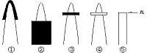
请据图判断下列哪一项是错误的
A.有单侧光照时仍直立向上生长的是①
B.给予右侧光照时，弯向光源生长的是②④
C.单侧光照时，不生长也不弯曲的是③⑤
D.如把④放在匀速转盘上，并给予右侧光照，生长情况是向右弯曲生长
分析本题考查生长素产生的部位及分布的影响因素。生长素由胚芽鞘顶端产生，在顶端部位若有光线的刺激可侧向运输，但在其下部则不能侧向运输，只能由上向下运输。生长素分布多的部位细胞生长快，因此它弯向光源生长。琼脂块实际上起一个物质传递的作用，是一种中介物，用以判断是否有化学物质的生成及作用。若将胚芽鞘放在匀速转盘上，即使以单侧光照射，生长素在这一部位也是均匀分布的，不可能弯向光源。
答案 D
例5农业生产上用生长素类似物2，4－D进行麦苗除草，其原理是（）
A、高浓度促进杂草衰老 B、高浓度抑制杂草生长
C、低浓度抑制杂草生长 D、高浓度促进小麦生长
分析考查对生长素生理作用的双重性的理解。2，4－D在低浓度时，能够促进植物生长和扦插枝条生根，诱导开花和子房形成无籽果实等。在高浓度时，它不但能够抑制植物生长甚至还能够杀死双子叶植物，因为双子叶植物一般比单子叶植物对生长素敏感。
因此农业生产上常常用它作为双子叶植物杂草的除草剂。
答案：B
例6对4株具顶端优势的植株分别进行下列四种处理，有一株长出恻芽，请指出是哪种处理（ ）
A、去顶后在断口上放上富含生长素的琼脂小块
B、去顶后在断口上放一琼脂小块
C、不去顶
D、不去顶，在侧芽涂以低浓度的生长素
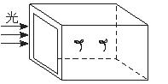
分析：植物表现出顶端优势，就是顶芽优先生长而侧芽受到抑制的现象。其原因是由于顶芽产生的生长素向下运输，大量地积累在侧芽部位，使侧芽的生长受到抑制。因此，不去顶不能解除顶端优势，去顶后在断口放一富含生长素的琼脂块，琼脂块中的生长素仍然可以运输到到侧芽都位，上述情况下，使侧芽部位的生长素浓度过高而抑制侧芽生长。所以，选项B符合题意。
答案：B
例7下表为用不同浓度的2，4-D（生长素类似物）溶液处理茄子的花蕾以后植株的结实情况。下列叙述错误的是（）
 | 对照组（未作处理） | 经2，4-D处理的实验组
平均结果率(%) | 27 | 100 | 100 | 100 | 100
平均株产量（kg） | 0.16 | 0.73 | 0.92 | 0.91 | 0.72
平均单果重（g） | 186 | 247 | 277 | 273 | 243
浓度（ppm） |  | 1000 | 850 | 720 | 630
A.该实验结果表明2,4-D能促进果实的发育
B.该实验结果表明2,4-D能促进果实的成熟
C.不同浓度的2,4-D对同种植物的结果情况影响不同
D.该实验的对照组花蕾是经授粉的，而实验组花蕾是未经授粉的
分析2、4-D能否促进果实成熟无法从表中体现，花蕾不经过授粉或生长素类似物处理不会结果。
答案： B
例8植物地上部分向光生长，根背光生长。取正在萌发的种子贴附在琼脂板上，再将琼脂板插入透明盒内培育，五面遮光，仅从一侧给予光照（见图）。幼苗根的生长方向将是
A.↓ B.→ C.↘ D.↙
分析生长素的分布在茎的背光侧较多，起促进作用，但在根中生长素浓度高抑制其生长。
答案 C
例9温室栽培的茄果类蔬菜，因花粉发育不良，影响传粉受精，如果要保证产量，可采用的补救方法是 ( )
A．喷洒N肥 B．提高C0₂浓度 C．喷洒P肥 D．喷洒生长素类似物
分析：主要应抓住“因花粉发育不良，影响传粉受精”这一问题的关键。茄果类蔬菜形成产量靠的是果实产量，而果实的发育是在传粉受精后，胚珠发育成种子过程中，合成了大量的生长素，这些生长素能够促进子房发育成果实。花粉发育不良，影响了传粉受精，子房缺乏生长素难以发育成正常的果实。如果要保证产量，此时可以人工喷施生长素，刺激果实发育，所以正确答案为D。另外北方温室内，蔬菜花粉发育不良的原因通常是由于高温高湿引起的，A、B、C所涉及的因素一般不是主要因素，退一步讲，即使有关，花粉已经发育不良后再补充这些，产量也难以保证。
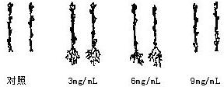
答案 D
例题10为促进某种植物扦插枝条生根，采用几种不同浓度的吲哚乙酸——人工合成的生长素类似物溶液处理插条基部，然后在沙床中培养，观察生根情况，如下图。下列是试验结果。从试验结果来选择的最佳生长素浓度应是（ ）
A.3 mg/mL B.4.5 mg/mL C.6 mg/mL D.9 mg/mL
分析①先用排除法，根据实验结果先排除Ｄ，显然是浓度过高抑制生根。②审清题意，仔细观察实验结果，形成正确的思维分析程序。Ａ和Ｃ浓度相差较大，而生根情况几乎一样，则这两个浓度不可能都是“最适温度”。③综合对照分析，根据生长素对生根的促进作用的浓度效应曲线，在促进生长效应的浓度范围内，一般呈钟形，所以Ａ、Ｃ之间的浓度4.5mg/mL应是最适温度。
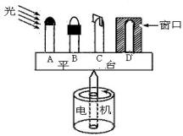
答案 B
例11为了验证胚芽鞘尖端确实能产生促进生长的某种物质，用胚芽鞘和琼脂块等材料进行实验时，对照实验的设计思路是 ( )
A．完整胚芽鞘分别置于单侧光照射和黑暗条件下
B．胚芽鞘尖端和未放过尖端的琼脂块分别置于胚芽鞘切面的同一侧
C未放过尖端的琼脂块和放过尖端的琼脂块分别置于胚芽鞘切面的同一侧
D．胚芽鞘尖端和放过尖端的琼脂块分别置于胚芽鞘切面的同一侧
分析A项为验证单侧光引起生长素分布不均的实验。验证胚芽鞘尖端确实能产生促进生长的物质，不应用胚芽鞘尖端本身，而用含胚芽鞘尖端产生的某种物质的琼脂块和不放尖端的琼脂块分别置于胚芽鞘切面的同一侧进行对比，故B错、D错，C对。
答案 C
例12如右图所示对燕麦胚芽鞘进行处理：若电机以10转/min的速度匀速旋转，一星期后胚芽鞘能够发生弯曲的是
A．胚芽鞘尖端套上不透光的锡箔小帽
B．胚芽鞘下部用锡箔纸遮住
C．在胚芽鞘尖端插入云母片（不透水）
D．胚芽鞘放在一侧开有一小窗的暗箱内
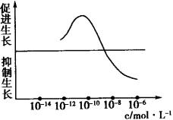
分析：分析图可知：若平台装置以10转／min的速度匀速旋转，A不会弯曲，因感光部位尖端被遮光；B尽管尖端能感光，但光端各部位的生长素分布是均匀的；C和B同样道理；D装置每转一圈光从是从窗口射入相当于单侧光。
答案：D
例13下图所示是水稻的根对生长素的反应情况，请根据图示反映出的生长素对水稻的根生长的作用，设计实验，并预测实验结果，以分别验证低浓度的生长素可以促进水稻根的生长、高浓度可抑制水稻根的生长。
(1)实验材料和用具：水稻幼苗若干，大小相同的装有等量完全培养液的玻璃瓶若干。不同浓度的生长素溶液，量尺等。
(2)实验步骤：
第一步： 。
第二步： 。
第三步： 。
(3)设计一张表格用于记录实验数据
(4)结果及分析： 。
分析：本题旨在考查学生提取题干图文信息全程设计实验，验证所学理论事实的能力。本题实验设计的关键有以下三点：①因实验有两个结论——低浓度生长素促进生长，高浓度则抑制生长，根据这一实际情况怎样设置对照组和实验组；②全程设计应注意上下步骤间的逻辑性和科学性；③实验材料、用具的全部、合理利用。
答案 (2)第一步：取五株长势相同的水稻幼苗，分别栽培在盛有相同营养液的A、B、C、D、E五只相同的培养瓶中；第二步：A、B、C、D瓶中分别添加浓度为10⁻¹²mol／L、10⁻¹⁰mol／L、10⁻⁸mol／L、10⁻⁶mol／L的生长素，E瓶中加入等量的水；第三步：将五株水稻幼苗在相同的外界条件下，培养一段时间后，测量五株幼苗根的长度分别为M_{A}、M_{B}、M_{C}、M_{D}、M_{E}。(3)实验记录表格：
 | M_{A} | M_{B} | M_{C} | M_{D} | M_{E}
实验后根的长度（cm）
(4) M_{B}>M_{A}>M_{E}>M_{C}>M_{D} 这表明低浓度的生长素促进水稻根的生长，高浓度的生长素抑制水稻根的生长。注意：全程实验设计均具有一定的开放性，只要答案合理，均可酌情给分。
例14有人对生长素类似物萘乙酸(NAA)是否与促进植物开花有关进行了实验研究，其过程如下：取水仙球茎24个，分成两组。操作见右表：
组名 | 处理方法
对照组 | 水仙球茎不剥去鳞茎，不加NAA，让其自然生长
实验组 | 去鳞茎，仅取出花苞，共得18个，消毒后种于MS培养基中，其中加NAA(0.1 mg.L⁻¹)，每瓶接种一个。
实验组除个别瓶受污染外，其余均在一周时间内破苞开花；而对照组则比实验组晚开花一个半月。请回答问题：
(1)从科学性角度出发，本实验在分组时是否有不妥之处?如果有，应如何改进?
。
(2)请针对本实验设计提出进一步的完善措施或质疑。
。
分析：从处理方法可知，存在两个问题：一是分组没有遵循随机均分原则；二是没有控制变量。对照组没有剥去鳞茎，而实验组剥去磷茎，这样就不仅仅是NAA一个变量了。因此，对照组的水仙球茎也应剥去鳞茎或保留实验组的鳞茎。
答案：(1)有不妥之处，应将24个球茎随机均分为两组。
(2)质疑：剥去鳞茎的花苞放在培养基上培养，能提前开花，未剥去鳞茎的花苞开花晚，是否因鳞茎内有抑制花苞发育的物质存在。因此，对照组的水仙球茎也应剥去鳞茎或保留实验组的鳞茎
（震撼推荐）2010届高三生物一轮复习必备精品系列
专题六:植物的激素调节
1、考点解读
一、考点盘点
内容 | 说明
（1）植物生命活动的调节
植物的向性运动
植物生长素的发现和生理作用
生长素在农业生产中的应用
其他植物激素
二、考点解读
此部分内容主要考查实验与探究能力，各种题型都有分布。而且要注意与生产实践相统一。另外要注意课本知识的深挖，像09年的福建卷第5题、广东卷第12题
在进行“植物生命活动调节”复习时，要对植物的向性运动和感性运动、生长素的发现过程、生长素的运输特点（横向运输和极性运输）、生长素的作用特点（双重性）、单侧光照射和重力引起生长素分布不均的解释及生长素在农业生产中的应用等，通过具体题目进行复习巩固，以提高掌握知识、灵活运用知识的能力
对于各种植物激素的生理作用和产生部位可以采用列表比较的方法进行记忆
2、知识网络
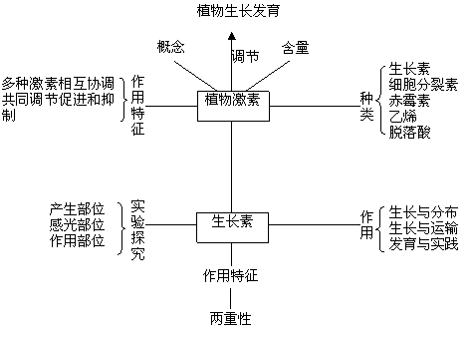

3、本单元分课时复习方案
基础过关
第一节：植物的激素调节
⒈向性运动：植物体受到单一方向的外界刺激而引起的定向运动；
例如：向光性，向重力性；
意义：向性运动是植物对于外界环境的适应性；
注：含羞草受刺激的收缩不是向性运动
⒉生长素的发现：
⑴1880年，达尔文的向光性实验
①有尖端胚芽鞘→单侧光照射→弯向光源生长
②无尖端胚芽鞘→单侧光照射→不生长，不弯曲
③罩尖端胚芽鞘→单侧光照射→直立生长不弯曲
④套尖端下部胚芽鞘→单侧光照射→弯向光源生长
结论：感受光刺激的部位是胚芽鞘的尖端，弯曲的是在胚芽鞘尖端的下面一段
推测：胚芽鞘的尖端可能会产生某种物质，这种物质在单侧光的照射下，对胚芽鞘下面的部分生长产生了某种影响。
⑵1928年，荷兰，温特的实验
①切下胚芽鞘尖端→置琼脂块上（几小时后）移去胚芽鞘尖端，琼脂切成小块→置切去尖端的胚芽鞘切面一侧→胚芽鞘向琼脂对侧弯曲生长
②对照实验：没有接触过胚芽鞘尖端的琼脂小块，放在切去尖端的胚芽鞘切面的一侧→胚芽鞘既不生长也不弯曲
结论：胚芽鞘的尖端确实长生了某种物质，这种物质从尖端运输到下部，并且能够促使胚芽鞘下面某些部分的生长
⑶1934年，荷兰，温特等
从植物体中分离出吲哚乙酸，由于其具有促进植物生长的功能，故命名为生长素。
⑷生长素的生理作用
①向光性的原因：在单侧光照射下，生长素的背光一侧比向光一侧分布多，背光一侧的细胞纵向伸长生长的快，结果使得向生长慢的一侧弯曲，也就是朝向光源的一侧弯曲。
②两重性：低浓度促进生长而高浓度则抑制植物生长
根的最适浓度：10—10mol/L 芽的最适浓度：10—8mol/L 茎的最适浓度：10—4mol/L
③顶端优势：植物的顶芽优先生长而侧芽受到抑制的现象
④实践中的应用：园林，园艺，盆景，花卉等修枝，剪枝，棉花的打顶，番茄的摘心
⑸生长素的运输
①方式：主动运输； ②方向：形态学上端到形态学下端（即产生部位→作用部位）
③影响因素：主要是单侧光和重力
⑹生长素的类似物在农业生产中的应用
①促进扦插的枝条生根
②促进果实的发育：在没有受粉的雌蕊柱头上涂上一定浓度的生长素类似物溶液，子房就能够发育成无子果实（无子黄瓜，番茄，辣椒等）
③防止落花落果
⑺其他植物激素
①细胞分裂素（茎尖、根尖、未成熟的和萌发的种子，正在发育的果实）：促进细胞分裂和组织分化
②乙烯：促进果实的成熟

考点核心整合

1.生长素作用的“二重性”及在生产实践中的应用
浓度 | 生理作用 | 二重性 | 实践应用
低浓度（适宜） | 促进果实发育  促进植物生长  促进植物发芽 | 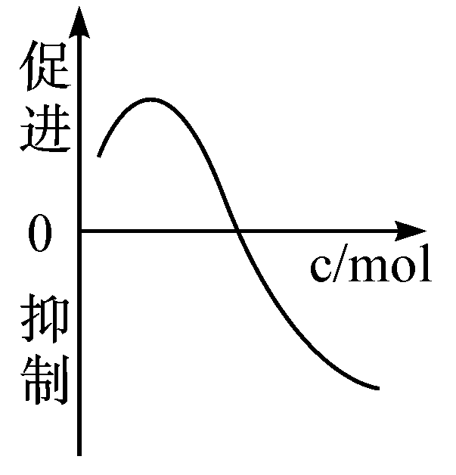 | 促进扦插枝条生根;促进果实发育,培育无子果实;防止落花落果
高浓度 | 顶端优势抑制植物生长  抑制植物发芽 |  | 果树整枝修剪,棉花摘心;田间除草;根的向地性
2.生长素的运输
生长素的运输是一种极性运输，即只能由植物形态学上端运输到植物形态学下端，反之则不能运输。如茎尖分生组织合成的生长素可向下运输，根尖分生区合成的生长素可向上运输。这种极性运输在缺氧条件下会受到阻碍，说明运输时消耗能量，同时茎尖产生的生长素能大量地、逆浓度梯度向下运输，也说明了这种极性运输是一种主动运输。生长素受单侧光照或地心引力的影响，能够在一侧分布多，另一侧分布少，这说明了生长素在植物体内能横向运输。
3.激素与植物的生长，果实的发育、生长和成熟
生长素能促进植物的生长和果实的发育，生长素能改变细胞壁的可塑性，从而促进植物细胞体积的增大而使植物表现出生长现象；果实的发育包括子房形成果实（发育）和果实的长大（生长），正常的果实发育所依赖的生长素来自发育的种子，没有受精的子房因没有生长素而不能发育成果实，给未受精的子房涂上一定浓度的生长素，子房发育成无子果实。果实的发育和成熟是两个不同的过程，果实的成熟是果实发育到一定程度后，果实中产生乙烯，促使果实成熟。
总结提升

1.其他植物激素
植物激素除生长素外，还有赤霉素、细胞分裂素、脱落酸和乙烯。其中生长素、细胞分裂素和赤霉素对植物的生长、发育有促进作用，称为植物生长促进剂；脱落酸和乙烯对植物的生长、发育有抑制作用，称为植物生长抑制剂。关于赤霉素、细胞分裂素、脱落酸和乙烯的生理功能见表。
激素类型 | 赤霉素 | 细胞分裂素 | 脱落酸 | 乙烯
合成部位 | 幼芽、幼根和未成熟的种子等幼嫩组织 | 正在进行细胞分裂的幼嫩根尖 | 幼嫩或衰老的绿色组织中都能合成 | 植物体的各个部位都能产生
生理功能 | 促进细胞的伸长； 解除种子、块茎的休眠并促进萌发等作用 | 促进细胞分裂；诱导芽的分化；防止植物衰老 | 抑制植物细胞的分裂和种子的萌发； 促进植物进入休眠； 促进叶的果实的衰老、脱落 | 促进果实成熟；促进器官脱落；促进多开雌花
2. 植物茎向光性产生的原因(如下图)
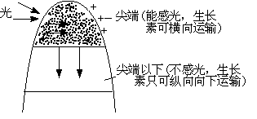
(1)四周均匀光照或无光：尖端产生生长素→均匀极性运输→尖端以下各部位生长素浓度分布均匀→各部分生长均匀→直立生长。
(2)单侧光→尖端→影响生长素运输
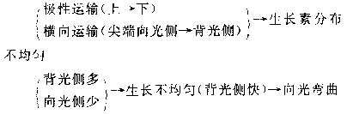
可见向光性产生的内部因素是生长素分布不均，外部因素向单侧光的照射。
名师点睛

【例1】 (2006广东高考，12) 生物兴趣小组的同学对某品种番茄的花进行人工去雄后，用不同浓度的生长素类似物2，4－D涂抹子房，得到的无籽番茄果实平均重量见下表。
2，4—D浓度( mg／L) | 无籽番茄平均重量(g／个)
0 | 0
5 | 13.5
10 | 26.2
15 | 46.5
20 | 53.6
25 | 53.7
30 | 43.0
35 | 30.2
据表得出的正确结论是( )
A.2， 4－D浓度超过25 mg／L，对果实的发育起抑制作用
B.2， 4－D与生长素的作用效果相同
C.2， 4－D可以促进扦插枝条生根
D.2，4－D诱导无籽番茄的最适浓度范围为20～25 mg／L
解析：生长素及其类似物（2,4－D）能促进果实的发育，用一定浓度的生长素涂抹未受粉的子房，可以获得无籽果实。题目给出的数据，显示了不同浓度2,4－D对番茄子房发育的影响，从图中的数据可以看出：2,4－D诱导无籽番茄的最适浓度是20～25 mg/L，超过25 mg/L时，对果实发育仍是促进作用，A选项是错误。虽然B、C选项是正确的，但与题目要求不符。
答案：D
点评：是对不同浓度的生长素对同一植物器官作用的考查，只有明确不同浓度的生长素对植物器官作用曲线的含义，才能正确地解答本题。
【例2】 (2006江苏高考，9) 下列不能解除植物顶端优势的措施是（ ）
A.去掉顶芽
B.在去掉顶芽的断口处放一块含有生长素的羊毛脂
C.在去掉顶芽的断口处放一块含有细胞分裂素的羊毛脂
D.在去掉顶芽的断口处放上琼脂小块
解析：植物的顶芽优先生长，而侧芽生长受到抑制的现象叫顶端优势，其原因是顶芽产生的生长素向下运输，大量地积聚在侧芽部位，使侧芽部分的生长素浓度过高（生长素作用具有两重性即低浓度促进生长，高浓度抑制生长），抑制了侧芽的生长。在题目给出的选项中，“在去掉顶芽的断口处，放一块含有生长素的羊毛脂”，仍有生长素向下运输积聚到侧芽，故不能解除顶端优势。
答案：B
点评：明确顶端优势的形成机理，理解生长素作用的两重性(高抑低促)并记住相关的事例：根的向地性和顶端优势现象。
【例3】 (2006北京西城模拟，15) 下图表示生长素浓度对植物根、芽和茎生长的影响，从此图中不能得到的结论是（ ）
插入图片D52.TIF
A.生长素对三种器官的作用都具有两重性，即低浓度促进生长，高浓度抑制生长
B.A、B、C三点对应的生长素浓度分别是促进根、芽、茎生长的最适宜浓度
C.D点对应的生长素浓度能促进茎和芽的生长，抑制根的生长
D.幼嫩的细胞对生长素浓度敏感，成熟的细胞对生长素敏感性差
解析：不同浓度的生长素对同一植物器官的作用是不同的，在一定浓度范围内，随浓度的升高，促进作用逐渐增强；当达到最适浓度时，促进作用最强；超过最适浓度，随浓度的增加，促进作用逐渐减弱，直至抑制生长，体现了生长素生理作用的两重性：低浓度促进生长，高浓度抑制生长。同一浓度的生长素对同一植物的不同器官的作用也不相同，在D点的生长素浓度，对茎、芽的生长均有促进作用，但对于根的生长却起到了抑制作用。
答案：D
点评：考查了对生长素曲线的理解，明确各曲线的含义及不同曲线的差异即可。
链接·拓展
①同一浓度的生长素对不同器官的作用不同，同一器官对不同浓度的生长素的反应不一样，但呈现为高浓度抑制生长而低浓度促进生长的特点。
②用生长素处理获得无籽果实，末改变果实细胞中的遗传物质。
③生长素等植物激素是由植物体的一定部位产生的，不像动物激素是由专门的内分泌腺所分泌的。
【例4】（08山东卷）拟南芥P基因的突变体表现为花发育异常。用生长素极性运输抑制剂处理正常拟南芥，也会造成相似的花异常。下列推测错误的是（ ）
A．生长素与花的发育有关
B．生长素极性运输与花的发育有关
C．P基因可能与生长素极性运输有关
D．生长素极性运输抑制剂诱发了P基因突变
考点定位：本题考查了生长素的的作用以及学生对于题干信息的把握能力
指点迷津：生长素的生理作用有很多，生长素对生长的促进作用主要是促进细胞的生长，特别是细胞的伸长，对细胞分裂没有影响。另外，生长素还可以促进花和果实的发育。因而花的发育一定与生长素有关。而生长素极性运输抑制剂对于生长素有一定影响，也可能导致花的发育异常。而该物质如果诱发基因突变的话，是不定向的，不一定导致花异常。
参考答案：D
【例5】（08江苏卷）下列关于植物生长素生理作用的叙述中，正确的是（ ）
A．顶芽生长占优势时侧芽生长素的合成受到抑制
B．燕麦胚芽鞘中生长素的极性运输与光照方向无关
C．草莓果实的自然生长过程与生长素无关而与乙烯有关
D．温特的实验中生长素从胚芽鞘尖端基部进入琼脂块的方式是主动运输
考点定位：本题考查了植物生长素的生理作用
指点迷津：顶芽生长占优势时，合成较多的生长素向下运输积累到侧芽部位，导致侧芽生长受阻，但是生长素的合成并没有影响。光照只是改变生长素的横向分布，对于它的极性运输并没有影响。草莓果实的自然生长主要是生长素的作用，而乙烯则是促进草莓的成熟。生长素在细胞间的运输方式是主动运输，但是进入琼脂块则是自由扩散。
参考答案：B
【例6】（08广东高考生物）水平放置在地面的植株，一段时间后，会发生的现象是（ ）
A．靠近地面一侧较远离地面一侧生长素浓度高，根向下弯曲生长
B．靠近地面一侧较远离地面一侧生长素浓度低，根向下弯曲生长
C．远离地面一侧较靠近地面一侧生长素浓度高，茎向上弯曲生长
D．远离地面一侧较靠近地面一侧生长素浓度高，茎向下弯曲生长
考点定位：本题考查了生长素的两重性
指点迷津：在植物体中，不同部位对于生长素的敏感程度不同，根最敏感，其次是芽，最后是茎。将植株水平放置，靠近地面一侧的生长素浓度高，则对于根是抑制作用，对于茎是促进作用，远离地面侧的生长素浓度较低，则对根来说是促进作用，对茎来说也是促进作用，但是没有近地侧的促进作用强，因而根向下弯曲生长，茎向上弯曲生长。
参考答案：A
【例7】（08重庆理综）下列有关番茄代谢或调节的变化趋势图，正确的是（ ）

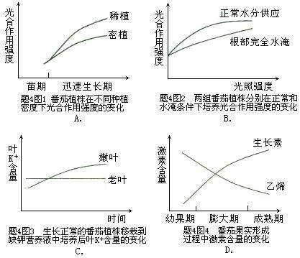
考点定位：本题考查了不同因素对植物生长的影响。
指点迷津：光照对于植物的影响主要是光合作用，稀植接受的光照多，因而光合作用强。根部完全水淹会导致影响根部的呼吸，从而影响了矿质元素的吸收，对光合作用的影响很大。钾离子属于可再利用的元素，当缺乏时会导致老叶中的钾离子转移到幼叶中，从而含量下降。在植物果实成熟过程中，生长素逐渐减少，乙烯逐渐增多。
参考答案：A
【例8】（08广东高考生物）将生长素正确处理过的插条，置于适宜的条件下，其生根状况是（ ）
A．形态学下端生根 B．两端都生根，形态学下端数量较多
C．形态学上端生根 D．两端都生根，数量基本一致
考点定位：本题考查了生长素对于根的作用
指点迷津：将生长素正确处理过的插条，置于适宜的条件下，两端都生根，形态学下端数量较多。由于生长素具有极性运输的特点，因而形态学下端较多，生根也较多。
参考答案：B
【例9】（08广东高考生物）用乙烯利催熟香蕉的过程中，会出现下列生理现象：①出现一个呼吸速率迅速上升的阶段；②香蕉果皮由绿色逐渐变为黄色；③果肉甜味逐渐增加。请回答下列问题：
（1）如果通风不良，催熟的香蕉会产生酒昧，请解释原因。
（2）在催熟的过程中每日取样，提取果皮中光合色素进行纸层析，色素带会出现什么变化?出现该变
化的原因是什么?
（3）果肉变甜是因为——(A．果胶；B．多糖；C．可溶性糖)积累的结果，这种(类)物质是由什么物
质转化而来的?是如何转化的?
考点定位：本题主要考察了果实成熟过程的生理变化。
指点迷津：在贮存果实的时候，应当注意通风，这样就避免了因缺氧而导致的无氧呼吸，避免了水果品质的改变。在成熟过程中，果皮逐渐发黄，是由于叶绿素分解的原因，而叶黄素相对较多。果实糖分的变化都是从可溶性糖变成淀粉，再由淀粉变成可溶性糖。
参考答案：
（1）如果通风不良，催熟的香蕉会产生酒味：这是因为通风不良，香蕉无氧呼吸会产生酒精．
（2）催熟的香蕉果皮由绿变黄，果皮中的叶绿素逐渐被分解后不再合成，叶黄素相对增多．所以，第二条黄色的色素带逐渐加宽，第三、第四条叶绿素a和叶绿素b的色素带逐渐变窄。
（3）变甜是因为可溶性糖积累。它是由淀粉转化而来。淀粉在酶的催化下转化成可溶性糖。
【例10】（08天津理综）莠去津是一种含氮的有机化合物，它是广泛使用的除草剂之一。
⑴莠去津的作用机理之一是阻断光反应中的电子传递过程，影响NADP+形成_____________，进而影响在_____________中进行光合作用的暗反应过程，最终抑制杂草生长。
⑵从使莠去津的农田中，选到了能遗传的耐莠去津杂草，将它与敏感型植株杂交，结果见下表：
杂交亲本 | 后代中耐药型植株比例（%） | 后代中敏感型植株比例（%）
耐药型♀×敏感型♂ | 100 | 0
敏感型♀×耐药型♂ | 0 | 100
由表推断，控制该耐药性状的基因位于_____________。
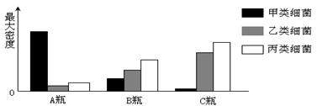
（3）据图回答：
①由于莠去津的_____________作用，在长期使用莠去津的土壤中可能含有目的菌。
②下图是A-C瓶中三类细菌的最大密度柱形图。由图推断，从A瓶到C瓶液体培养的目的是__________；甲类细菌密度迅速降低的主要原因是_____________；从A瓶中应选择细菌生长处于_____________期的菌液加入到B瓶中，培养效果更好。
③在固体培养基中，无透明带菌落利用的氮源主要是_____________；有透明带菌落利用的氮源主要是_____________，据此可筛选出目的菌。
考点定位：本题是一个综合题，考察了植物代谢、遗传、微生物等内容
指点迷津：在解决本题时，首先要求学生对于光合作用有着深刻的认识，能熟练掌握光反应和暗反应的过程。在判断遗传方式时，要学会区分细胞质遗传和细胞核遗传的特点。细胞质遗传一般表现为母系遗传，正交反交结果不同。另外，对于微生物的生长曲线应当注意各阶段的变化。
参考答案：
⑴NADPH 叶绿体基质 ⑵细胞质中 ⑶①自然选择
②初步选择能降解莠去津的细菌（目的菌）并提高其密度；培养液中缺少甲类细菌可利用的氮源或（和）有氧条件抑制了甲类细菌的生长 ；对 ③氮气 莠去津
【例11】（2006四川卷）植物具有向重力生长的特性，下列是研究根向重力生长机理的两个实验。
实验一：将空白琼脂和含EDTA的琼脂做成帽状，分别套在甲、乙两组玉米胚根的根冠外 （示意图如下）。提示：EDTA的作用是去除与其临接部位的 Ca2+。
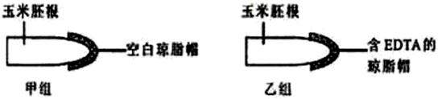
将胚根水平放置培养一定时间后，观察到甲组胚根向重力（下）生长，乙组胚根水平生长。根据上述实验结果，得出实验结论：_____________。
实验二：水平放置的胚根弯曲向下生长，与根冠近地侧的Ca2+浓度明显高于远地侧有关。研究表明，根总是朝着Ca 2+浓度高的方向弯曲生长。为验证这一结论，有人设计了下列实验方案。请根据提供的实验材料和用具，写出第二步及以后的实验步骤和实验结果，并回答问题。
（1）实验材料和用具：胚根等长的萌发玉米种子，含EDTA的琼脂帽，含Ca2+的琼脂块，空白琼脂块，
培养皿等。
（2）实验步骤：
第一步：取若干个培养皿，在每个培养皿中放置适量的萌发玉米种子，按实验一中乙组的方法处胚根一定时间后，移去根冠外的琼脂帽。
第二步： _____________________。
第三步：_____________________。
第四步：_____________________。
（3）实验结果：_____________________。
（4）科学家进一步证实，根冠中生长素的分布受Ca2+浓度影响，当胚根水平放置时，重力诱导Ca2+向根冠下侧移动，导致近地侧的生长素浓度比远地侧高。请分析胚根的生长素分布与向重力生长的关系：_____________。
考点定位：考查植物的向性运动。本题重在研究Ca2＋、生长素分布与作用原理。
指点迷津：首先要搞清楚已知的试验一中甲、乙两组的试验不同条件和引起的不同现象。甲组没有改变胚根的任何物质（比如Ca2＋）的含量和分布，胚根向重力（下）生长；乙组中含EDTA的琼脂帽除去了胚根尖端周围与之临接部位的Ca2＋，胚根水平生长，由此可知胚根向重力生长与否与胚根尖端Ca2＋分布和含量有关。
其次，根据题目要求由已知的结论要做论证试验，必须注意试验所用材料、用具的选择及设计过程中对比试验的作用。已知水平放置的胚根弯曲向下生长与根冠近地侧的Ca2＋浓度明显高于远地侧有关，研究表明根总是朝着Ca2＋浓度高的方向弯曲生长。那么我们就要设计一个试验将根制造出两侧不同Ca2＋浓度的材料，并且要对照即两侧浓度仍相同的情况。好在需要突破的是对于未处理的相同胚芽鞘而言，可能其根冠均有Ca2＋分布，这会造成试验的误差与结论的错误，试验第一步已经处理了，就是所有的胚根都用含EDTA的琼脂帽处理胚根，去除根冠周围的Ca2＋。
那么接下来就要继续做的是试验中要有对照处理，即一组要使胚根两侧Ca2＋浓度不同，一组则相同。所以第二步：将培养皿均分成两组，编号为A组和B组，在A组的胚根上方放一个空白琼脂块（仍保持两侧Ca2＋浓度一致），在B组的胚根上方放一个含Ca2＋的琼脂块（使上侧远地侧Ca2＋浓度高于近地侧）。最后将胚根水平放置培养一段时间，观察胚根的生长方向。
试验结果预测的是：A组胚根仍水平生长，B组已弯曲向上生长。此时应该注意的是所得结果应该符合需要论证得试验结果，否则试验就是失败的。这就是论证性研究试验与在不知结论情况下做的研究试验的不同处了。前者要符合已知结论才能算试验的成功，后者则是不定向的，据正确的试验过程所得结果而定。
最后，把生长素与Ca2＋关联起来就要注意了。我们知道生长素的作用由双重性，即在一定范围内随着生长素浓度的升高，表现出促进植物生长，超过这个浓度则抑制生长。植物的不同部位生长素作用的最适浓度不同（根所要求得最适浓度10－10mol/l，茎要求的最适浓度10－4mol/l），即一定浓度的生长素，对根的生长表现为抑制，而对茎的生长则是促进；超过一定浓度，茎的生长亦将受到抑止。）由上胚根水平放置时，重力诱导Ca2＋向根冠下侧移动，导致胚根近地侧生长素浓度比远地侧高，则我们可以得出胚根的生长素分布与向重力生长的关系简述如下：生长素对根生长的作用具有两重性，低浓度生长素可促进生长，高浓度则抑止生长。对根来说，生长素的最适浓度低，近地侧的生长素浓度过高，生长慢；远地侧的生长素浓度较低，生长快，因而胚根弯曲向下生长。
参考答案：
实验一结论：胚根向重力（下）生长与（根冠部位的）Ca2+有关。
实验二
（2）实验步骤：
第二步：将培养皿均分成两组，编号为 A组、B 组。
第三步：在A组的胚根上方放一个空白琼脂块，在B组的胚根上方放一个含Ca2+的琼脂块。
第四步：将胚根水平放置培养一定时间后，观察胚根的生长方向。
（3）实验结果：当A组胚根仍在水平生长时，B组胚根已弯曲向上生长。
（4）生长素对根生长的作用具有两重性，低浓度生长素可促进生长，高浓度则抵制生长。
对根来说，生长素的最适浓度低，近地侧的生长素浓度过高，生长慢；远地侧的生长素浓度较低，生长快，因而胚根弯曲向下生长
【例12】（08全国二）香蕉果实成熟过程中，果实中的贮藏物不断代谢转化，香蕉逐渐变甜。图A中I、II两条曲线分别表示香蕉果实成熟过程中两种物质含量的变化趋势，请回答：
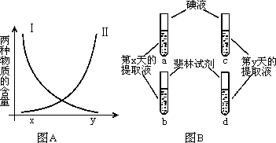

取成熟到第X天和第Y天的等量香蕉果肉，分别加等量的蒸馏水制成提取液，然后在a、b试管中各加5mL第X天的提取液，在c、d试管中各加5mL第Y天的提取液，如图B
（1）在a、c试管中各加入等量碘液后，a管呈蓝色，与a管相比c管的颜色更____________，两管中被检测的物质是____________，图A中标示这种物质含量变化趋势的曲线是____________。
（2）在b、d试管中加入等量的斐林试剂，煮沸后，b管呈砖红色，与b管相比d管的颜色更_________，两管中被检测的物质是___________，图A中表示这种物质含量变化趋势的曲线是____________。
（3）已知乙烯利能增加细胞内乙烯的含量，如果在第X天喷施乙烯利，从第X天开始，曲线I将呈现出_____________（加快、减慢）下降的趋势，曲线II将呈现出_______________（加快、减慢）上升的趋势。
考点定位：本题综合考察了植物代谢的有关内容
指点迷津：碘液是用来检验淀粉的存在，斐林试剂是用来检验可溶性还原糖的存在的。依据题意可知，香蕉果实成熟过程中，淀粉经代谢转化为有甜味的可溶性还原糖（如葡萄糖等）。在第X 天（较早）得到的果肉提取液（试管a、b）含淀粉（曲线Ⅰ）多还原糖（曲线Ⅱ）少，而在第Y 天（较晚）得到的果肉提取液（试管c、d）含淀粉少还原糖多。乙烯利是乙烯的类似物，可促进果实的成熟，从而加快淀粉转化成还原糖的过程。
参考答案：(1)浅 淀粉 Ⅰ (2)深 还原糖 Ⅱ (3)加快 加快

4、单元测试题目
一、选择题
1.（09广东理基）与植物顶端优势有关的植物激素是
A．生长素
B．赤霉素
C．脱落酸
D．乙烯
2.（09广东理基）某农场购买了一批生根粉准备用于某植物的批量扦插，说明书没有注明该植物适宜的使用浓度，正确的使用措施是
A．用高浓度，以保证生根 B．用低浓度，以降低成本
C．任选一种浓度进行扦插 D．用不同浓度进行预实验
3.（09福建卷）某研究小组探究避光条件下生长素浓度对燕麦胚芽鞘生长的影响。胚芽鞘去顶静置一段时间后，将含有不同浓度生长素的琼脂块分别放置在不同的去顶胚芽鞘一侧，一段时间后测量并记录弯曲度（α）。左下图为实验示意图。右下图曲线中能正确表示实验结果的是
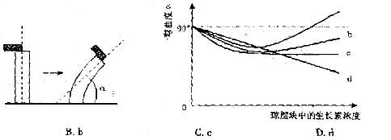
A. a B. b C. c D. d

4.（09广东卷）在黑暗条件下，细胞分裂素可延缓成熟绿叶中叶绿素的降解，表明细胞分裂素能
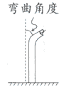
A．延缓叶片变黄
B．促进叶片衰老
C．在成熟的叶肉细胞中合成
D．独立调节叶绿素降解的生理过程
5.（09广东卷）在5个相同的琼脂块上分别放置1—5个水稻胚芽鞘尖端，几小时后将这些琼脂块分别紧贴于5个切去尖端的胚芽鞘切面一侧，经暗培养后，测定胚芽鞘弯曲角度（如右图所示）。正确的结果是
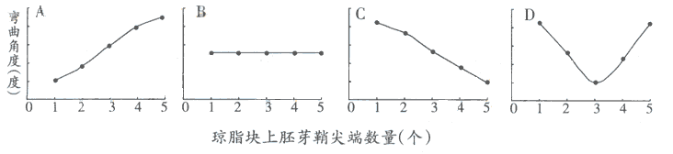
6.（09北京卷）在植物细胞中，吲哚乙酸主要由色氨酸经一系列酶催化生成。下列相关叙述正确的是
A. 吲哚乙酸可在胚芽鞘中大量合成
B. 色氨酸至少含有一个氨基和一个羧基
C. 吲哚乙酸是一种具有调节作用的蛋白质
D. 过量的色氨酸可抑制吲哚乙酸的合成
7.（09江苏卷）下列有关植物激素调节的叙述，正确的是
①可利用适宜浓度的赤霉素促进细胞伸长，使植物增高
②在植物组织培养中生长素和细胞分裂素的不同配比会影响组织分化
③使同种植物的扦插枝条产生相同生根效果的2,4-D浓度相同
④在太空失重状态下植物激素不能进行极性运输，根失去了向地生长的特性
A．①② B．③④ C．①③ D．②④
8.（09海南卷）下列关于植物激素的叙述，错误的是
A. 根尖能够产生细胞分裂素
B. 脱落酸能抑制马铃薯发芽
C. 生长素的化学本质是蛋白质
D. 赤霉素施用过多可引起水稻植株疯长
9.(07上海16).取一段燕麦幼苗茎放在一定浓度的植物生长素水溶液中培养，结果如下图。幼苗茎段重量增加的主要原因是
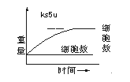
A.水分增加 B.糖类增加 C.蛋白质增加 D.无机盐增加
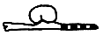
10(06上海16)．在菜豆的幼根处作上标记如右图，置于适宜条件下，几天后，能正确表示该根生长情况的是（ ）

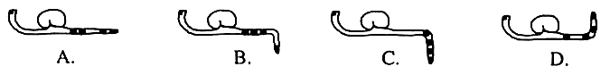

11（05广东12）．生物兴趣小组的同学对某品种番茄的花进行人工去雄后，用不同浓度的生长素类似物2，4—D涂抹子房，得到的无籽番茄果实平均重量见下表。
2，4—D浓度( mg／L) | 0 | 5 | 10 | 15 | 20 | 25 | 30 | 35
无籽番茄平均重量(g／个) | 0 | 13.5 | 26.2 | 46.5 | 53.6 | 53.7 | 43.0 | 30.2
据表得出的正确结论是
A．2，4—D浓度超过25 mg／L，对果实的发育起抑制作用
B．2，4—D与生长素的作用效果相同
C.2，4—D可以促进扦插枝条生根
D．2，4—D诱导无籽番茄的最适浓度范围为20—25 mg／L
12. （2009扬州5月）下列与植物激素调节相关的叙述中，正确的是
A．植物的向光性不仅受到生长素的调节，还受到生长抑制物的影响
B．根的背光性和茎的背地性都能体现生长素作用的两重性
C．草莓果实的自然生长过程与生长素有关而与乙烯无关
D．成熟的梨能催熟未成熟的柿子，是由于赤霉素和脱落酸共同作用结果
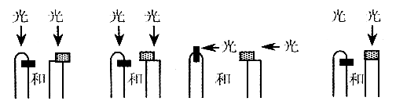
13. （2009潮州5月）下图中胚芽鞘的生长方向相同的一组是（图中涂黑的片状物为云母片，带点的小方块是含适宜浓度生长素的琼脂块）

A B C D

14. （2009南京5月）分别对二倍体蕃茄幼叶、三倍体无子西瓜幼叶进行组织培养，将形成的多株植物随机等量分组，编号为A、B、C、D。在适宜的条件下进行不同的处理，能达到预期结果的一组是
组号 | 开花前处理 | 开花期处理 | 开花后处理 | 预期结果
A | 不套袋 | 不涂抹生长素溶液 | 不套袋 | 无子蕃茄
B | 去雄、套袋 | 涂抹一定浓度生长素溶液 | 继续套袋一段时间后取下 | 有子蕃茄
C | 不套袋 | 授以二倍体的花粉 | 不套袋 | 无子西瓜
D | 套袋 | 不授以花粉 | 继续套袋一段时间 | 无子西瓜
15. （2009滨州5月）下面是有关燕麦实验的示意图。图中所示燕麦胚芽鞘的某些部位纵向插入了云母片。请分析图中a至f的琼脂块中，生长素含量正确的一组（ ）
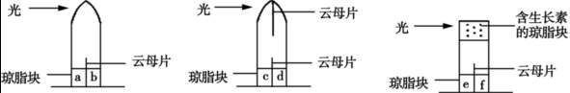
A．ａ＜ｂ、ｃ＝ｄ、ｅ＜ｆ B．ａ＜ｂ、ｃ＝ｄ、ｅ=ｆ
C．ａ＜ｂ、ｃ＜ｄ、ｅ=ｆ D．ａ＞ｂ、ｃ＝ｄ、ｅ＜ｆ
16.(08山东 8)．拟南芥P基因的突变体表现为花发育异常。用生长素极性运输抑制剂处理正常拟南芥．也会 造成相似的花异常。下列推测错误的是 （ ）
A．生长素与花的发育有关 B．生长素极性与花的发育有关
C．P基因可能与生长素极性运输有关 D．生长素极性运输抑制剂诱发了P基因突变
17.(08江苏生物 15)．下列关于植物生长素生理作用的叙述中，正确的是
A．顶芽生长占优势时侧芽生长素的合成受到抑制
B．燕麦胚芽鞘中生长素的极性运输与光照方向无关
C．草莓果实的自然生长过程与生长素无关而与乙烯有关
D．温特的实验中生长素从胚芽鞘尖端基部进入琼脂块的方式是主动运输
18.(08广东生物11)．水平放置在地面的植物，一段时间后，会发生的现象是
A．靠近地面一侧的较远离地面一侧生长素浓度高，根向下弯曲生长
B．靠近地面一侧的较远离地面一侧生长素浓度低，根向下弯曲生长
C．远离地面一侧的较靠近地面一侧生长素浓度高，根向上弯曲生长
D．远离地面一侧的较靠近地面一侧生长素浓度高，根向下弯曲生长
19.(08广东生物17)．将生长素正确处理过的插条，置于适宜的条件下，其生根状况是
A．形态学下端生根 B．两端都生根，形态学下端数量较多
C．形态学上端生根 D．两端都生根，数量基本一致
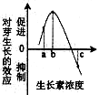
20.(08上海生物14)．右图表示不同浓度生长素对芽生长的影响。当植物表现出顶端优势时，顶芽和最靠近顶芽的侧芽所含生长素的浓度依次分别为
A．a和b
B．b和a
C．b和c
D．c和b
21. 7（07广东26）.某同学发现了一株花色奇特的杜鹃花，于是采摘了部分枝条，打算用扦插的方式进行繁殖。下列关于该实验的叙述，正确的是
A.采摘的枝条中，芽较多的较嫩枝条相对来说更容易生根
B.生长素促进生根效果与生长素处理枝条的时间长短成正比
C.生长素类似物有一定的毒性，实验结束后应妥善处理废液
D.可发现两个不同的生长素浓度，促进根生长的效果相同
22．（2009泉州四校联考35）燕麦胚芽鞘经如下图一所示处理，一段时间后，取其甲、乙两块琼脂，置于已切去尖端的胚芽鞘A、B上，A以单侧光照处理如图二所示。则弯曲程度（ ）
A．A=B
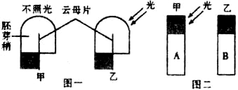
B．A>B
C．A<B
D．不一定

23．（广东广州市海珠区2009年高考调研试题生物15）
图示一棵植株被纸盒罩住，纸盒的一侧开口，有单侧光照，固定植物，旋转纸盒，一段时间后，植株的生长状况是甲；如果固定纸盒，旋转植株， 植株的生长状况是乙 ；如果将纸盒和植株一起旋转，植株的生长状况是丙，则甲乙丙分别代表
A．直立生长、向右弯曲生长、弯向盒开口方向生长
B．向左弯曲生长、直立生长、弯向盒开口方向生长
C．向右弯曲生长、向左弯曲生长、直立生长
D．向右弯曲生长、直立生长、弯向盒开口方向生长

24. （07山东威海模拟 7）如右图所示，如果茎的a侧的生长素浓度对应的作用效率表现为曲线OB段，一列对茎的b侧的生长素浓度所对应作用效率的描述中，较为准确的是
A. 在OD范围内
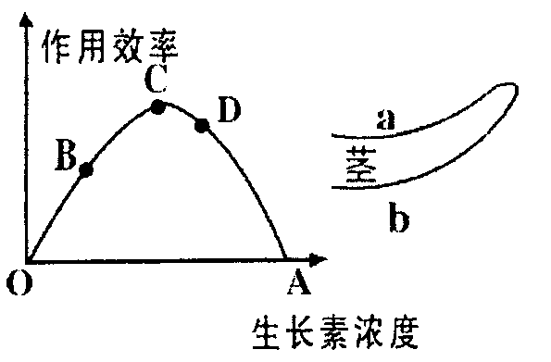
B. 在CA范围内
C. 在BD范围内
D. 在BA范围内

25.（07山东威海模拟1）．下列关于植物生长素作用及其应用的叙述中，不正确的是 （ ）
A．可利用生长素类似物防止落花落果
B．顶端优势能够说明生长素作用的两重性
C．适宜茎生长的一定浓度的生长素往往抑制根的生长
D．成熟细胞比幼嫩细胞对生长素更为敏感
26（07山东威海模拟19）．下列现象体现了生长素生理作用的两重性的是（ ）
A．茎的向光性 B．顶端优势
C．扦插的枝条生根 D．无子果实的形成
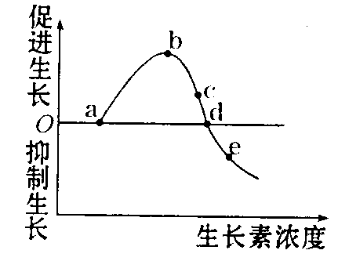
27（07山东威海模拟20）如图表示生长素浓度对根生长发育影响的曲线，下列叙述正确的是 （ ）
A．b、c点对应的均是促进根生长的浓度
B．a点是促进根生长的浓度
C．c点对应的是抑制根生长的浓度
D．a、d点所示生长素的浓度是相同的
28（山东省实验中学高三生物第二次诊断性测试试题5）．绿色植物倒伏后,它的茎秆能部分恢复直立状态,引起这种现象的原因是 （ ）
A．受重力影响,向地性 B．受重力影响,背地性
C．受水的影响,向水性 D．受光的影响,向光性
29（山东省实验中学高三生物第二次诊断性测试试题12）、用同位素14C标记的吲哚乙酸来处理一段枝条的一端，然后探测另一端是否含有放射性14C的吲哚乙酸存在。枝条及位置如图,下列有关处理方法及结构的叙述正确的是（ ）
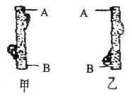
A．处理甲图中A端，不可能在甲图中的B端探测到14C的存在
B．处理乙图中A端，能在乙图中的B端探测到 14C的存在
C．处理乙图中B端，能在乙图中的A端探测到14C的存在
D．处理甲图中B端，能在甲图中的A端探测到14C的存在

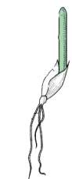
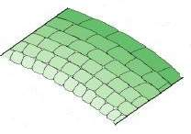
30．(原创)将某植物的胚芽鞘（图一）放在单侧光下照射一段时间，然后取胚芽鞘尖端以下部位制成临时装片（图二），据图得出以下结论，其中错误的是（ ）
图一
图二
a
b
A．生长素通过促进细胞的伸长来促进植物的生长
B．由于b侧细胞较长，所以单侧光来自b侧
C．如果图一植物横放，a侧位于远地侧
D．图二可以说明胚芽鞘尖端以下部位细胞发生了弯曲

二、非选择题
31（09安徽卷）Ⅱ．某生物兴趣小组调查发现，在黄瓜幼苗期喷洒一次乙烯利溶液（100～200mg· L-1），可促进多开雌花，提高黄瓜产量。但乙烯利浓度低于或高于这个范围时，其作用效果尚不清楚。请设计实验，探究乙烯利浓度对黄瓜开雌花数量的影响。
材料用具：2～3片真叶的盆栽黄瓜幼苗若干、乙烯利溶液（300mg·L-1）、蒸馏水、喷壶……
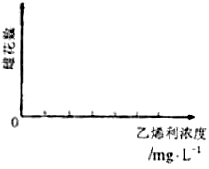
方法步骤：
（1）将黄瓜幼苗平均分成A、B、C、D四组。
（2） 。
（3） 。
（4）连续观察6周，记录并统计 。
实验结果预测：（请在图中将预测的结果以折线的形式表示）
答案：
Ⅱ.（2）用蒸馏水稀释乙烯利溶液，配置成4种浓度（要求在0～100mg·L-1、100～200mg·L-1、200～300mg·L-1三个区间各至少取一种浓度）。
（3）取等量上述各浓度乙烯利溶液，用喷壶分别喷洒各组黄瓜幼苗一次。
（4）各组雌花数（或各组每株平均雌花数）
实验结果预测：如配置的浓度为0、50、150、250mg·L-1，折线图为
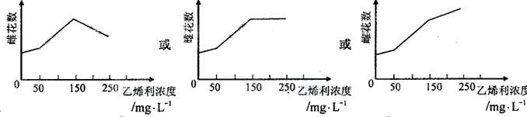
（要求在横坐标上注明上述（2）配置的浓度）
32.（09山东卷）智能温室无土栽培作物，易于管理，优质高产。该项技术广泛应用于现代农业。
（1）无土栽培所用营养液中的无机盐在植物体内的作用是_____________和________。植物因种类和生长发育阶段不同对无机盐的需求也不同，所以应视具体情况调整____________。供作物__________性吸收无机盐离子。
（2）营养液中某些无机盐离子浓度比根细胞内的低，植物仍可通过____________方式吸收。若栽培池内较长时间通气不畅，作物根部可能出现的症状是___________，其生理原因是____________。
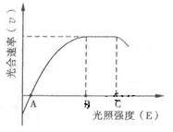
（3）下图表示温室内光照强度（E）与作物光合速率（v）的关系。在温度、水分和无机盐均适宜的条件下，当E<B时，增大光合速率的主要措施是____________；当B<E<C时，限制作物增产的主要因素是____________；当E>C时，可采取____________措施，保证作物的最大光合速率，如遇连阴天，温室需补光，选用____________光最有效。

（4）用适宜浓度的2，4，-D处理番茄花蕾可提高坐果率。请设计实验方案，确定施用2，4-D的最适浓度。______________________________________________。
33.（09浙江卷）回答下列Ⅰ、Ⅱ小题：
Ⅰ.（14分）请回答下列有关赤霉素的问题：
（1）赤霉素有促进细胞分裂的作用。用适宜浓度的赤霉素处理植物芽尖细胞，其细胞周期的 期明显变短，此时期分子水平上所发生的变化主要是 和 。
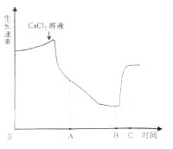
（2）植物体内赤霉素的合成主要在未成熟的种子、幼 根和幼芽等 的部位。用赤霉素多次喷洒水稻植株后，引起其生长速度过快，将导致稻谷产量 。
（3）赤霉素促进茎的伸长主要与细胞壁的伸展性有关。有人进行了CaCl2和赤霉素对某植物种子胚轴生长速率影响的实验，结果如右图所示。由图分析可知，一定浓度的CaCl2溶液对细胞壁的伸展起 作用；加入赤霉素溶液的时间在图中的 （A点、B点、C点）。根据上述实验分析赤霉素促进茎伸长的可能原因是 。
34.（09海南卷）
为了验证“植物主茎顶芽产生的生长素能够抑制侧芽生长”，某同学进行了以下实验：
①选取健壮、生长状态一致的幼小植株，分为甲、乙、丙、丁4组，甲组植株不做任何处理，其他三组植株均切除顶芽。然后乙组植株切口不做处理；丙组植株切口处放置不含生长素的琼脂块；丁组植株切口处放置含有适宜浓度生长素的琼脂块。
②将上述4组植株置于相同的适宜条件下培养。
回答下列问题：
（1）各组植株侧芽的预期生长情况分别为：甲组_ ___；乙组_ ___；丙组___ _；丁组_ ___。
（2）比较甲组与乙组的预期结果，能够说明__ __。
（3）比较乙组和丙组的预期结果，能够说明__ __。
（4）比较丙组和丁组的预期结果，能够说明__ __。
（5）顶芽产生的生长素抑制侧芽生长的原因是__ __。
35. （2009东城5月）某课题研究小组为探究生长素类似物——萘乙酸（NAA）的生理作用，用玉米试管苗进行了相关实验，实验数据如下：
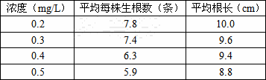
（1）由上表可知此实验的目的是探究___________________________。
（2）从表中数据能否确认0.2mg/L，即是该实验最适宜的浓度？_________（填“能”或“不能”）理由是____________________________________。
（3）萘乙酸是生产上常用的生长素类似物，除本实验的应用外，请写出生长素类似物在农业生产中的另外两个方面的应用：__________________；__________________。

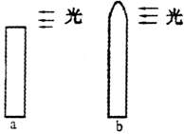
36. (2009淄博5月) 单侧光照射，植物会表现出向光性。已知该特性与生长素的横向运输有关，请利用所提供的实验材料，设计两组实验方案证明尖端存在着生长素的横向运输。
要求：用图解和必要的文字说明展示（只画出实验开始时的状态）。
示例：植物向光弯曲与尖段有关的实验设计（见右图）
实验材料：玉米胚芽若干、光源、琼脂块、云母片、刀片等。
方案一：
方案二：

37. 6.(08宁夏28)回答下列Ⅰ、Ⅱ题：
Ⅱ、在用生长素促进某植物枝条生根的实践过程中，发现枝条生根情况不一，分析其原因，认为可能与生长素的浓度有关。请据此拟定一个相关研究的课题，要求写出课题名称及相关研究中的观察指标和影响这一指标的因素。
[解析]II本题考查研究性学习的能力。拟定研究课题时，主要抓住“生长素浓度”与“枝条生根”的关系这一关键，“不同的生长素浓度”就是自变量，生长素浓度不同影响结果就可能不同。“枝条生根情况”就是因变量，观察生根情况时注意可以过程生根的数量也可以观察根的长度等。只有对实验设计中的基本方法熟悉才可以准确的确定各种变量。
38.(原创)自然生长的植物在果实成熟过程中，各种激素都有明显变化。某实验小组测定了苹果等果实成熟过程中激素的动态变化，如图所示，具图回答以下问题。
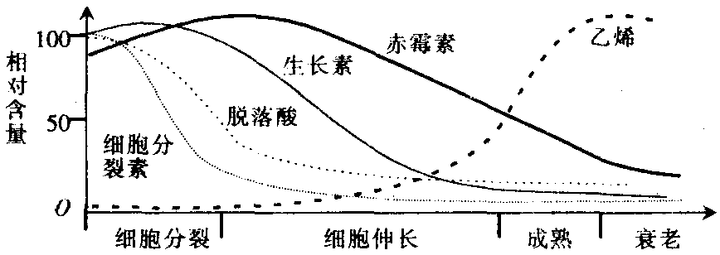

（1）从图中可知细胞分裂素与生长素都能促进植物的生长。从细胞学基础来分析植物的生长，说明生长素主要通过促进 而促进植物生长，细胞分裂素主要通过促进
而促进植物生长。

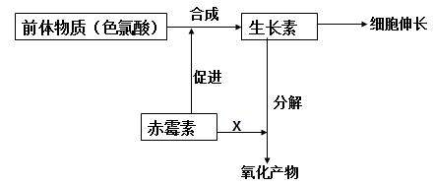
（2）从图中还可知除了生长素能促进细胞伸长外， 也可能具有此作用。两者的关系可用下图表示。

图示中X表示赤霉素对生长素的分解具有________________作用，这种作用很可能是 通过降低该过程中________的活性实现的。所以赤霉素促进茎秆伸长主要是通过提高
含量来实现。
对于完整的胚芽鞘来说，赤霉素的作用部位主要是 ，生长素主要的作用部位是 。
③赤霉素与生长素表现出激素间相互作用类型中的________________作用。
（3）在果实成熟过程中含量升高的激素是 。
（4）以上两图中各种激素的动态变化可以说明植物的生长发育过程是
的结果。
39.(原创) 将燕麦幼苗的胚根及芽的尖端4mm切去，再将剩余的10mm的胚根及胚芽每10条一组分别放入不同浓度的生长素溶液（单位：mol·L—1）中，保持在25℃下培养2d后，测量胚芽和胚根的平均长度，下图显示实验结果，回答下列问题：
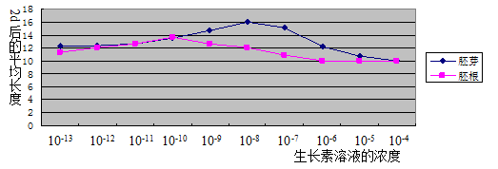
（1）切去胚芽及胚根尖端部分的原因是 。（2）实验中盛有不同浓度生长素溶液的小培养皿必须加盖，其原因是 。
（3）根据实验数据可得出促进胚根生长的最适生长素浓度是 ，胚芽伸长的最长长度是 。
（4）根据实验数据还可得出对生长素敏感程度更高的是 。

参考答案：
1. 答案：A
解析：植物顶端优势是指植物的顶芽优先生长，而侧芽的生长受抑制的现象，其原因是顶芽产生的生长素向下运输，积累在侧芽部位，侧芽部位生长素浓度升高，生长受抑制。
2. 答案：D
解析：生根粉在低浓度时会促进生根，高浓度则抑制生根，但浓度过低，所生的根又过少，因此正确的做法是先用不同浓度进行预实验，然后再在预实验的基础上设计细致的实验，找到该植物适宜的使用浓度。
3. 答案：B
解析：因为生长素在低浓度时促进生长，高浓度时抑制生长，所以胚芽鞘去顶静置一段时间后，将含有不同浓度生长素的琼脂块分别放置在不同的去顶胚芽鞘一侧，一段时间后测量、记录的弯曲度应如图b所示。在低浓度时都弯曲，但在高浓度时弯曲的角度不可能超过90°（如 a），也不可能超过一定浓度就弯曲度就不变(如c)，d与高浓度时抑制生长不相吻合。所以B正确。
4. 答案：A
解析：叶绿体中含有叶绿素和类胡萝卜素，两者的比例决定了叶片的颜色，叶绿素若被降解含量减少，类胡萝卜素比例增大，叶片就会变黄，反之，叶片变黄将可延缓。
5. 答案：A
解析：芽对生长素的敏感度不高，所以随尖端数量增多，生长素含量增多，生长增快，弯曲角度增大。
6. 答案：B
解析：本题考查了吲哚乙酸（植物生长素）的相关知识。吲哚乙酸主要在幼嫩的芽、叶和发育着的种子中合成，相对集中地分布在生长旺盛的部分，如胚芽鞘；吲哚乙酸是一种化学物质，不是蛋白质；色氨酸是一种氨基酸，氨基酸都有一个相同的结构式：一个C上通过化学键连着一个羧基、一个氨基、一个氢和一个R基团，R基团中也有可能有羧基或氨基，所以色氨酸至少含有一个氨基和一个羧基，B选项正确。
7. 答案：A
解析：本题考查植物激素的应用。不同植株的枝条情况也会不一样，比如幼芽的数量等都会影响生长素的产生。所以③使同种植物的扦插枝条产生相同生根效果的2,4-D浓度应该不相同④极性运输并不是由重力影响的，是从形态学上端向形态学下端运输，所以在太空失重状态下植物激素可以进行极性运输。
8. 答案：C
9. 〖解析〗考查了学生的识图分析能力。将一段燕麦的茎放在一定浓度的生长素溶液中，生长素会促进细胞的生长，细胞中液泡变大，吸水能力增强。而图中所示的细胞数目曲线没有发生变化，说明细胞数目没有增加，由此可判断细胞重量的增加主要来自于植物细胞对水分的吸收。
答案：A
10. 〖解析〗考察的是生长素的两重性的特点，高浓度是抑制生长，低浓度的时候是促进生长的，对于根来说具有向重力性，茎有负重力性，
答案：B
11. 【解析】考察的是生长素类似物的作用，是对生长素作用的一个延伸的考察，从表中对于类似物的作用只是促进番茄发育的作用，最适的浓度范围是20-25之间。
答案：D
12. [答案]A
[解析] 根的背光性与顶端优势能够证明生长素的两重性，但茎的背地性不能体现生长素的两重性，因为茎的近地侧与远地侧的生长素都促进生长，只是快慢不同而已；草莓果实的自然生长过程与生长素和乙烯都有关，生长素主要是促进生长，乙烯主要是促进成熟。成熟的梨能催熟未成熟的柿子，主要是乙烯的作用。
13. [答案]B
[解析] A选项左边的向右弯曲、右边的向左弯曲；B选项两组同时向右弯曲；C选项左边向左弯曲、右边向右弯曲；D选项左边向右弯曲、右边直立生长。
14. [答案]C
[解析] 无子蕃茄的获得要先套袋、再涂抹一定浓度的生长素，开花后要继续套袋防止外来花粉的干扰；无子西瓜的获得是多倍体育种，整个过程不需要套袋，但要二倍体的花粉刺激才能形成无子西瓜。
15. [答案]B
[解析] 受单侧光的影响，b侧的生长素> a侧的生长素；中间的图由于云母片的作用，导致生长素不能横向运输，以至c侧的生长素＝d侧的生长素；单侧光不会影响琼脂块上的生长素的分布，所以e侧的生长素＝f侧的生长素。所以选B。
16. 〖解析〗此题综合性较强，综合考查必修二中基因与性状的关系及基因突变的特点和必修三中植物激素部分，中难题。用生长素极性运输抑制剂处理拟南芥，出现类Ｐ基因突变体的性状，可推测出要么是生长素与花的发育有关（Ａ），要么是生长素的极性运输与之有关（Ｂ），Ｐ基因可能与生长素极性运输有关（Ｃ）。而由于基因突变的不定向性，故特定的因素不可能诱发特定的基因突变，故Ｄ选项错误。
答案：D
17. 〖解析〗燕麦胚芽鞘中生长素的极性运输与生长素的特性有关，与光照方向无关；顶芽生长占优势时侧芽生长素的合成并不受到抑制；草莓果实的自然生长过程与生长素和乙烯等多种激素有关；温特的实验中生长素从胚芽鞘尖端基部进入琼脂块的方式不是主动运输，在植物体内才是
〖点评〗本题考查生长素的运输方式、作用特点的知识，难度不大
答案：B。
18. 【解析】：靠近地面一侧较远离地面一侧生长素浓度高，根向下弯曲生长；远离地面一侧较靠近地面一侧生长素浓度低，茎向上弯曲生长，体现了根向地性和茎背地性
答案：A
19. 【解析】：将生长素正确处理过的插条，置于适宜的条件下，两端都生根，形态学下端数量较多
答案：B
20. 〖解析〗表现出顶端优势的原因是顶芽产生的生长素大量地向下运输，积累在侧芽周围，从而抑制了其生长。所以侧芽周围生长素浓度高于顶芽，且起抑制作用。
答案：C
21. 〖解析〗此题考查生长素的作用及作用特点。生长素能促进扦插枝条生根；生长素的作用特点是低浓度促进生根，高浓度抑制生根。芽较多的嫩枝生长素相对较多，促进生根；生长素的作用与浓度有关，与时间无关；生长素有一定的毒性，应妥善处理废液；根据生长素浓度与其作用的相关曲线可知，在最适浓度两侧有两种浓度对生根速度的影响效果是相同的。
答案：ACD
22. 【解析】：考察的是生长素的分布与运输情况，生长素是极性运输，产生生长素的部位是胚芽鞘的尖端，受单侧光的照射可以产生向光弯曲的现象，对与尖端下部来说，向光侧比背光侧生长素的浓度低。
答案:A
23. 【解析】：考察的是生长素的分布不同影响弯曲，主要是把握的是不是单侧光的照射，第一种情况是单侧光照射，向右弯曲生长，第二种情况没有单侧光照射，直立生长，但三种情况是单侧光照射，弯向盒开口方向生长
答案：D
24. 【解析】考查的是生长素的作用，对于生长素来说，具有两重性，根的向地性是生长素两重性的一个体现，对于茎来说不具有两重性，a测在OB段的话，那么b侧就只能在BD段，比a侧生长素浓度高，促进作用比b侧强。
答案：C
25. 【解析】考查的是生长素的作用，生长素能够促进生物的生长，促进果实的发育促进扦插枝条的生根。
答案：D
26. 【解析】考查的是生长素具有两重性，既能促进生长，也能抑制生长，既能防止落花落果，也能疏花蔬果，既能防止落叶，能促进落叶
答案：B
27. 【解析】考查的是生长素的曲线，对于生长素能够促进生长长也能抑制生长，对于根来说抑制生长的范围是大于d，促进生长的范围是ad。
答案：A
28. 【解析】考查的是影响生长素分布的因素，对于生长素来说，影响因素 主要是重力和单侧光的照射，对于植物倒伏后，引起生长素分布不均的原因是重力的影响，使背地侧的生长素浓度低，生长速度慢
答案：B
29. 【解析】考查的是生长素的运输方式，生长素的运输是极性运输，只能由形态学的上端向形态学的下端进行运输，所以对于本题来说，甲图A是形态学的上端，B是形态学的下端，同理乙图B上端，A是下端，所以甲图只能由A到B，乙图只能由B到A.
答案：C
30. 【解析】因为由于b侧细胞较长，故生长素含量较a侧高。这因单侧光可以促进生长素的横向运输，从向光侧运到背光侧，故可知单侧光来自a侧
答案：B

31. 解析：Ⅱ本题考查通过设计实验，来探究乙烯利浓度对黄瓜开雌花数量的影响。因此设计实验时应遵循对照性原则、科学性原则和单一变量原则。因此步骤。
（2）用蒸馏水稀释乙烯利溶液，配制成4种浓度（要求在0～100mg·L-1 、100～200mg·L-1、200～300mg·L-1三个区间各至少取一种浓度）。
（3）取等量上述各浓度乙烯利溶液，用喷壶分别喷洒各组黄瓜幼苗一次。
（4）观察记录并统计各组雌花数（或各组每株平均雌花数）。
实验结果预测：如配制的浓度为0、50、150、250 mg·L-1，折线图为

32. 答案：（1）细胞的组成成分 调节植物的生命活动 营养液中无机盐的组成和比例（营养液的配方） 选择
（2）主动运输 根变黑（烂根） 根进行无氧呼吸，细胞内积累酒精
（3）增大光照强度 CO2浓度 遮光 红（蓝紫）
（4）①将生长状况相同的番茄平均分成若干组
②配置对应组数的系列浓度梯度的2，4，-D溶液
③分别用不通浓度的2，4，-D溶液处理对应组的番茄花蕾
④统计分析不同处理组的番茄坐果率，确定最适施用浓度
解析：
本题考查的知识点如下：
1.组成细胞的化合物中的无机盐的作用以及物质的跨膜运输的等相关问题
2.影响光和作用速率的因素
3.其他植物激素的相关实验设计
1. 组成细胞的化合物中的无机盐的作用以及物质的跨膜运输的等相关问题（第（1）（2）小题）
题中在无土栽培所用营养液中的无机盐的作用是①构成细胞的组成成分②调节植物的生命活动；植物因种类和生长发育阶段不同对无机盐的需求也不同，所以应视具体情况调整无机盐的组成和比例，以便供作物选择性的通过主动运输的方式吸收无机盐离子；栽培池内较长时间通气不畅，所以根会进行无氧呼吸产生酒精而毒害植物，这样作物根部可能出现变黑、腐烂等症状！
2.影响光和作用速率的因素（第（3）题）
本题以图示的形式反映了随着光照强度的变化光和作用速率的变化。在曲线中在B点以前主要是图中横坐标所示的因素在影响光合作用的速率，本题中即为光照强度；在B—C之间影响光和作用速率的因素是除横坐标以外的因素，如温度，CO2、水分、无机盐等，但本题中的前提是温度、水分和无机盐均适宜的条件下，故而此时限制光和作用速率的主要因素是CO2；C点以后，光照过强会导致气孔关闭，降低光和作用速率，欲保证作物的最大光合速率可以适当遮光；如遇连阴天，温室需补光，选用红光、蓝紫光最有效，因为色素主要吸收这段波长的光。
3.其他植物激素的相关实验设计（第（4）题）
本实验设计思路较简单，只要设置一系列浓度梯度的2，4，-D溶液来处理番茄花蕾，通过统计坐果率来判断最适浓度即可

33. 答案：
Ⅰ（1）分裂间 DNA复制 有关蛋白质的合成
（2）生长旺盛 降低
（3）抑制 B点 赤霉素降低了细胞壁上Ca2+的浓度
解析：Ⅰ本题考查有关赤霉素的知识。
（1）因为赤霉素能促进细胞分裂，用适宜浓度的赤霉素处理植物芽尖细胞，其细胞周期的分裂间期明显变短（分裂间期），此时期分子水平上所发生的变化主要是DNA的复制和蛋白质的合成。
（2）植物体内赤霉素的合成主要在未成熟的种子、幼 根和幼芽等生长旺盛的部位。用赤霉素多次喷洒水稻植株后，引起其生长速度过快，从而导致稻谷产量降低。
（3）由图分析可知，使用CaCl2后生长速率将下降，因此，一定浓度CaCl2的溶液对细胞壁的伸展起抑制作用；加入赤霉素溶液的时间在图中的B点。根据上述实验分析，赤霉素促进茎伸长的可能原因是赤霉素降低了细胞壁上Ca2+的浓度。

34. 答案：
（1）生长受抑制 生长 生长 生长受抑制（每空1分，共4分）
（2）顶芽生长抑制侧芽的生长（1分）
（3）琼脂块对侧芽生长没有影响（1分）
（4）对侧芽生长起抑制作用的是生长素（1分）
（5）顶芽产生的生长素向下运输、在侧芽处积累较多，侧芽对生长素浓度比较敏感，使侧芽生长受到抑制（2分）
35. [答案] （1）萘乙酸促进玉米试管苗生根的最适浓度
（2）不能；缺少小于0.2mg/L的浓度设置
（3）促进果实发育；防止落花落果
[解析] （1）由题干可以探究的生长素类似物的生理作用，再根据表中的观察指标，可以确定，此题研究是的萘乙酸促进玉米试管苗生根的最适浓度。(2)由于小于0.2mg/L的浓度对根的影响不能确定，所以不确认最适浓度为多少。（3）除了促进生根以外，还可以促进果实发育；防止落花落果等
【评分细则】每空2分，（1）合理即给分；（2）合理即给分；（3）顺序可调，合理即给分。
【失分警示】不能根据表中的数据，对实验的目的做出明确的判断。
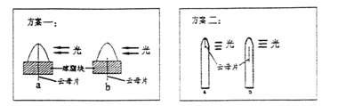
36. [答案]

[解析] 要证明尖端存在着生长素的横向运输，要找准自变量与因变量。设置实验时要实验组要设法阻断生长素的横向运输，同时因变量生长素的含量要能够检测。
【评分细则】每画对一个图2分。注意文字说明，没有文字说明扣1分。
【失分警示】 认真分析题意，找出自变量与因变量，同时注意自变量的可控性与因变量的便于检测的特点。

37. 答案：Ⅱ、（7分）探究生长素浓度对该植物枝条生根的影响
观察指标：生根数量（或长度） 影响这一指标的因素：生长素浓度（合理答案都给分）
38. 解析：结合所学知识和图，可知，生长素主要通过促进细胞的伸长，细胞分裂素促进细胞的分裂来共同促进植物的生长。在细胞伸长时期，除了生长素的含量较高以外，赤霉素的含量也很高，说明赤霉素和生长素在促进植物生长方面具有协同作用。由第二个图可知，赤霉素主要影响生长素的合成与分解，从而提高生长素的含量，再来促进细胞的伸长。要提高生长素的含量，除了促进合成以外，还可以抑制生长素的分解。在果实成熟过程中明显升高的激素是乙烯。以上共同说明植物的生长过程受到多种激素相互协调、共同调节
答案：（1）细胞伸长 细胞分裂 （2）赤霉素 ①抑制 酶 生长素 ②胚芽鞘尖端胚芽鞘尖端以下部位 ③协同 （3）乙烯 (4) 多种激素相互协调、共同调节的
39. 解析：本实验要观察不同浓度生长素对胚芽、胚根生长长度的影响，所以进行实验前应该对材料进行处理，将本身可能产生生长素的地方切除。另外，培养皿中水份的蒸发也会造成生长素浓度的改变，影响实验的结果。从图中可以很容易得出后三问的结果。
答案：（每空1分，共6分）
（1）胚芽、胚根的尖端都能产生生长素，对实验造成干扰（2分） （2）避免水分蒸发影响溶液浓度变化 （3）10—10mol·L—1 6mm （4）根

